# BỘ THÔNG TIN VÀ TRUYỀN THÔNG

**HỌC VIỆN CÔNG NGHỆ BƯU CHÍNH VIỄN THÔNG**

------------------



**BÁO CÁO THỰC TẬP TỐT NGHIỆP ĐẠI HỌC**

***Đề tài*: Xây Dựng Website Bán Hàng và Chia sẻ Thông Tin các sản phẩm Nông Sản**

### Giảng viên hướng dẫn : ThS.Nguyễn Anh Hào

### Sinh viên thực hiện : Đinh Huy Tiến

### Mã số sinh viên : N14DCCN056

**Lớp : D14CQCP01**

**Khóa : 2014**

**Hệ : ĐẠI HỌC CHÍNH QUY**

**TP.HCM, tháng 7/2018**

**LỜI CẢM ƠN**

Trên thực tế không có sự thành công nào mà không gắn liền với những sự hỗ trợ, giúp đỡ dù ít hay nhiều, dù trực tiếp hay gián tiếp của người khác. Trong suốt thời gian từ khi bắt đầu học tập tại trường đến nay, em đã nhận được rất nhiều sự quan tâm, giúp đỡ của quý thầy cô, gia đình và bạn bè. Với lòng biết ơn sâu sắc nhất, em xin gửi đến quý thầy cô ở khoa Công Nghệ Thông Tin 2 – Học viện Công Nghệ Bưu Chính Viễn Thông cơ sở tại TP.HCM đã tận tâm chỉ bảo, truyền đạt vốn kiến thức quý báu cho chúng em trong suốt thời gian học tập tại trường. Và đặc biệt trong học kỳ này, nếu không có những lời hướng dẫn, dạy bảo của các thầy cô thì em nghĩ bài báo cáo này của em rất khó có thể hoàn thiện được. Một lần nữa, em xin chân thành cảm ơn thầy cô. Bài báo cáo thực tập thực hiện trong khoảng thời gian 10 tuần. Bước đầu đi vào thực tế của em còn hạn chế và còn nhiều bỡ ngỡ. Do vậy, không tránh khỏi những thiếu sót là điều chắc chắn, em rất mong nhận được những ý kiến đóng góp quý báu của quý Thầy Cô và các bạn học cùng lớp để kiến thức của em trong lĩnh vực này được hoàn thiện hơn.

Em xin gởi lời cảm ơn chân thành và sự tri ân sâu sắc đối với các thầy cô ở khoa Công Nghệ Thông Tin 2 – Học viện Công Nghệ Bưu Chính Viễn Thông cơ sở tại TP.HCM đã tạo điều kiện cho em để em có thể hoàn thành tốt bài báo cáo thực tập này. Đặc biệt em xin gửi lời cảm ơn đến thầy ThS.Nguyễn Anh Hàovới những buổi nói chuyện rất hữu ích đã giúp em định hướng và hoàn thành tốt đề tài này.

Trong quá trình làm bài báo cáo, cũng như là trong quá trình làm đề tài khó tránh khỏi sai sót, rất mong các Thầy, Cô bỏ qua. Đồng thời do trình độ lý luận cũng như kinh nghiệm thực tiễn còn hạn chế nên bài báo cáo không thể tránh khỏi những thiếu sót, em rất mong nhận được ý kiến đóng góp của Thầy, Cô để em học thêm được nhiều kinh nghiệm làm hành trang vững chắc để em tự tin theo đuổi sự nghiệp của mình.

Em xin chân thành cảm ơn!

## LỜI MỞ ĐẦU

Ngày nay với tốc độ phát triển của khoa học kỹ thuật trên thế giới ngày càng mạnh mẽ. Cuộc cách mạng công nghệ thông tin đã và đang diễn ra trên hầu hết các nước tiên tiến trên thế giới. Cùng với sự phát triển không ngừng của công nghệ thông tin nhu cầu về ứng dụng phần mềm càng được tăng cao. Có thể nói phần mềm ngày nay đóng vai trò hết sức quan trọng trong cuộc sống hàng ngày của mỗi con người từ việc ăn gì, xem gì ở đâu cho đến vấn đề cổ phiếu tăng giá hay giảm, những vấn đề quan trọng của thế giới hay phần mềm giúp con người làm việc nhanh hơn, thậm chí thay con người làm việc.

Nhìn nhận vấn đề đầu tư và phát triển phần mềm ở thế giới nói chung và nước ta nói riêng đang rất phát triển. Đặc biệt là những phần mềm có thể đáp ứng được lượng thông tin cần thiết và được tích hợp trong những chiếc điện thoại thông minh nhỏ gọn có thể dùng bất cứ khi nào. Trong thời đại bận rộn hiện nay càng khó có thể có thời gian đi chọn những quyển báo hay cuốn sách hay để đọc.

Chính vì các lí do trên, em đã chọn đề tài “Xây Dựng Website Bán Hàng và Chia sẻ Thông Tin các sản phẩm Nông Sản” là phần mềm cung cấp cho các cá nhân có thể sử dụng nó một cách dễ dàng, thay vì phải đi hỏi han khắp nơi vì món hàng muốn mua hay muốn bán. Như vậy quá vất vả cho chúng ta trong thời đại công nghệ phát triển hiện nay. Vì thế nên em suy nghĩ tao ra phần mềm này để giúp mọi người tiết kiệm thời gian hơn và thuận tiện hơn.

# MỤC LỤC

LỜI MỞ ĐẦU 3

MỤC LỤC 4

CHƯƠNG I. GIỚI THIỆU 7

1.1 Mục tiêu 7

1.1.1 Mục tiêu xây dựng hệ thống 7

1.1.2 Những yêu cầu đặt ra cho hệ thống 7

1.1.3 Hoạt động của hệ thống 7

1.2 Lĩnh Vực 7

1.3 Tính năng 7

1.4 Các chức năng chính 7

CHƯƠNG II. ĐÁNH GIÁ HIỆN TRẠNG 9

2.1.2 Phân loại Website 10

CHƯƠNG III. Cơ Sở Lý Thuyết 12

3.1 Các mô hình website 13

3.2.1 Khái niệm về PHPStorm 15

3.2.2 PhpStorm có thể làm những gì? 15

- Viết bằng Java 15

- Nổi bật với khả năng search 15

• search text với PhpStorm, lưu thời gian lại. 15

• search text với các IDE khác ( netbean, eclipse, zen vv ), lưu thời gian lại. 16

• Làm việc teamwork 16

3.3 NGÔN NGỮ HỖ TRỢ 16

CHƯƠNG IV. PHÂN TÍCH THIẾT KẾ HỆ THỐNG 30

4.1Phân tích nghiệp vụ và hệ thống 30

**4.1.1Đặc tả Actor** 31

**4.1.1.1 Khách hàng** 31

**4.1.1.2 Quản trị viên** 31

**4.1.1.3 Thành viên** 31

**4.1.2Chức năng Actor** 31

**4.1.2.1 Khách hàng** 31

**4.1.2.2Khách hàng vãng lai** 32

**4.1.2.3 Quản trị viên** 32

**4.1.3 Đặc tả Use Case** 33

4.1.3.1 Đăng kí thành viên 33

4.1.3.2 Đăng nhập 33

4.1.3.3 Xem thông tin giỏ hàng 34

4.1.3.4 Xem chi tiết đơn hàng 34

4.1.3.5 Xem thông tin chi tiết sản phẩm: 35

4.1.3.6 Xem thông tin cá nhân 35

4.1.3.7 Thêm sản phẩm vào giỏ hàng 35

4.1.3.8 Đặt hàng: 36

4.1.3.9 Quản lý sản phẩm 36

4.1.3.10 Quản lý danh mục loại sản phẩm 37

4.1.3.11 Quản lý bài viết: 38

4.1.3.12 Quản lý chủ đề bài viết 38

4.1.3.13 Quản lý khách hàng, slider, đơn hàng 38

4.1.3.14 Tìm kiếm sản phẩm 38

**4.1.4 Biểu đồ Use case** 38

**4.1.5 Biểu đồ trình tự:** 39

Đăng kí thành viên: 39

Đăng nhập 40

Xem thông tin giỏ hàng 41

Xem các đơn hàng đã đặt 41

Xem chi tiết sản phẩm 42

Xóa sản phẩm trong giỏ hàng 42

4.2 Thiết kế cơ sở dữ liệu 43

**4.2.1 Phân tích cơ sở dữ liệu** 44

**3.2.1** **Lược đồ cơ sở dữ liệu** 45

**3.2.2** **Cấu trúc các bảng trong cơ sở dữ liệu:** 45

Chương IV ỨNG DỤNG MINH HỌA 48

4.1. Chức năng của quản trị 48

49

CHƯƠNG VI: KẾT LUẬN VÀ HƯỚNG PHÁT TRIỂN 61

5.1 Kết quả đạt được 61

5.2 Hạn chế 61

5.3 Hướng phát triển 61

TÀI LIỆU THAM KHẢO 1

## CHƯƠNG I. GIỚI THIỆU

## Mục tiêu

## Dùng công nghệ PHP - Laravel 5.5 để xây dựng lên website tin rao vặt giúp mọi người thuận lợi cho việc bán hàng, mua hàng và tiết kiệm thời gian hơn.

### Mục tiêu xây dựng hệ thống

### Mọi người đều có thể đăng bán sản phẩm của mình tại trang web

### Sản phẩm sẽ có thể cập nhật thông tin và trạng thái một cách dễ dàng

### Những yêu cầu đặt ra cho hệ thống

### Luôn mang tính tiện lợi dễ dàng sử dụng các dịch vụ

### Hoạt động của hệ thống

### Trong khi hoạt động sẽ có 2 đối tượng với các hoạt động chính

### Người đăng bán sản phẩm sẽ đăng thông tin cần thiết để mô tả sản phẩm

### Người mua sẽ tìm kiếm sản phẩm theo từng danh mục hoặc đăng bài viết cụ thể

## Lĩnh Vực

Chuyên ngành: công nghệ phần mềm

Chuyên môn: lập trình web. Sử dụng ngôn ngữ HTML, CSS, PHP, JS để xây dựng trang web.

Lĩnh vực liên quan: thương mại

## Tính năng

## Website Bán Hàng và Chia sẻ Thông Tin các sản phẩm Nông Sản là webapp dành cho các cá nhân hay doanh nghiệp nhỏ muốn rao bán sản phẩm, hay những người cần tìm kiếm sản phẩm để mua. Với các chức năng đăng tin rao, đăng tin bán. Sau đó ban quản trị sẽ kiểm tra lại thông tin về các vấn đề vi phạm và sẽ duyệt bài viết. Sau khi bài viết được đăng thì người mua và người bán sẽ tự liên hệ lẫn nhau để nắm bắt rõ thông tin hơn

## Các chức năng chính

## Cơ sở dữ liệu: Hệ quản trị cơ sở dữ liệu phpadmin

## Trang chủ: Màn hình gồm các nhóm loại sản phẩm của website

## Trang sản phẩm: Hiển thị sản phẩm theo loại sản phẩm hoặc nhóm loại sản phẩm, khu vực

## Trang tìm kiếm: Hiển thị các sản phẩm phù hợp với nội dung tìm kiếm của khách hàng

## Trang admin: Có các chức năng thêm xóa sửa cho bài viết, loại và nhóm loại sản phẩm

## Yếu tố công nghệ:

## Hệ điều hành window 10

## Phần mềm PHPStorm 2018 1.5

## Webapp sẽ chạy được trên các trình duyệt web

## CHƯƠNG II. ĐÁNH GIÁ HIỆN TRẠNG

**2.1 Tìm hiểu về website rao vặt**

**2.1.1 Khái niệm về website**

Website là tập hợp tất cả các file được quản lý bởi một webserver và tất cả các trang liên kết được truy tìm bằng cùng một trang web hay URL mặc định (bao gồm các file HTML, file văn bản, file đồ hoạ và file đa phương tiện khác ).

* *Web Browser*

Để truy cập vào WWW, bạn cần một chương trình gọi là trình duyệt web (Web browsers).

Web Browser là trình ứng dụng cho phép đọc và xem các trang web. Trình duyệt là một chương trình hiển thị các tệp tin dưới dạng HTML (Hypertext Markup language – ngôn ngữ đánh dấu siêu văn bản). Trình duyệt cũng sẽ mở trang tiếp khi nháy vào một siêu liên kết trên trang Web.

Khi vào một địa chỉ Web hay nháy vào một siêu liên kết sẽ làm phát sinh ra một chuỗi sự kiện. Trình duyệt có nhiệm vụ sao và truyền dữ liệu trang web từ máy tính lưu trữ trang web này vào máy tính của bạn. Tiếp đó trình duyệt sẽ diễn giải dữ liệu và hiển thị trang web trên màn hình cho bạn.

Các phần mềm duyệt Web thông dụng hiện nay : Internet Explorer có sẵn trong Microsoft Windows của Microsoft, Mozilla và Mozilla Firefox của Tập đoàn Mozilla, Opera của Opera Software, Chrome của Google v..v...

* *Websever*

Webserver là máy chủ chuyên cung cấp các dịch vụ web.Nó đóng vai trò phục vụ đối với các yêu cầu của người sử dụng. Bản thân Web Server là một phần mềm. Khi làm việc, nó được nạp vào bộ nhớ và đợi các yêu cầu (request) của các người dùng (client). Người dùng ở đây có thể là một người sử dụng dùng trình duyệt Web (Web Browser) để gửi yêu cầu đến Web Server. Yêu cầu cũng có thể được gửi đến từ một Web Server khác. Khi nhận được yêu cầu của người dùng, Web Server phân tích và tìm kiếm thông tin, tư liệu được yêu cầu để gửi cho người dùng.

Sự tương tác giữa cácWeb Server và các server khác được thực hiện nhờ một chương trình đóng vai trò như một cổng. Do đó chương trình này được gọi là một gateway.. Trong khi đó, Web Browser và Web Server giao tiếp với nhau theo rất nhiều giao thức, trong đó có HTTP (Hyper Text Transfer Protocol). Tuy nhiên, phải lưu ý rằng không phải bất kỳ một nguồn thông tin nào cũng có thể tương hợp với Web Server, chẳng hạn như các loại cơ sở dữ liệu khác nhau trên mạng. Bản thân các Web Server nguyên thủy không có khả năng truy nhập các cơ sở dữ liệu. Muốn có điều đó, ta phải xây dựng các chương trình gateway cho phép nhận yêu cầu từ Web Server và truy nhập được cơ sở dữ liệu để lấy thông tin theo yêu cầu người sử dụng. Dữ liệu này sau đó được gửi về cho các Web server dưới dạng tệp.

### 2.1.2 Phân loại Website

Website được chia làm 2 loại: website tĩnh và website động

* *Web tĩnh*
  + Trang web tĩnh thường được xây dựng bằng các ngôn ngữ HTML, DHTML, v.v…
  + Trang web tĩnh thường được dùng để thiết kế các trang web có nội dung ít cần thay đổi và cập nhật.
  + Website tĩnh là website chỉ bao gồm các trang web tĩnh và không có cơ sở dữ liệu đi kèm.
  + Website tĩnh thích hợp với cá nhân, tổ chức, doanh nghiệp vừa và nhỏ mới làm quen với môi trường Internet.
  + Trang web tĩnh và website tĩnh có các ưu và nhược điểm cơ bản dưới đây.

*\** *Ưu điểm*

*Thiết kế đồ hoạ đẹp*: Trang Web tĩnh thường được trình bày ấn tượng và cuốn hút hơn trang web động về phần mỹ thuật đồ hoạ vì chúng ta có thể hoàn toàn tự do trình bày các ý tưởng về đồ hoạ và mỹ thuật trên toàn diện tích từng trang web tĩnh.

*Tốc độ truy cập nhanh*: Tốc độ truy cập của người dùng vào các trang web tĩnh nhanh hơn các trang web động vì không mất thời gian trong việc  truy vấn cơ sở dữ liệu như các trang web động.

*Thân thiện hơn với các máy tìm kiếm (search engine)*: Bởi vì địa chỉ URL của các .html, .htm,… trong trang web tĩnh không chứa dấu chấm hỏi (?) như trong web động.

*Chi phí đầu tư thấp*:  Chi phí xây dựng website tĩnh thấp hơn nhiều so với website động vì không phải xây dựng các cơ sở dữ liệu, lập trình phần mềm cho website và chi phí cho việc thuê chỗ cho cơ sở dữ liệu, chi phí yêu cầu hệ điều hành tương thích (nếu có) và nó không cần nhiều kinh phí cho mỗi lần nâng cấp

*\** *Nhược điểm*

*Khó khăn trong việc thay đổi và cập nhật thông tin*: Muốn thay đổi và cập nhật nội dung thông tin của trang website tĩnh Bạn cần phải biết về ngôn ngữ html, sử dụng được các chương trình thiết kế đồ hoạ và thiết kế web cũng như các chương trình cập nhật file lên server.

*Thông tin không có tính linh hoạt, không thân thiện với người dùng*: Do nội dung trên trang web tĩnh được thiết kế cố định nên khi nhu cầu về thông tin của người truy cập tăng cao thì thông tin trên website tĩnh sẽ không đáp ứng được yêu cầu đó.

*Khó tích hợp, nâng cấp, mở rộng*:  Khi muốn mở rộng, nâng cấp một website tĩnh hầu như phải làm mới lại website.

* *Web động*
  + Web động là thuật ngữ được dùng để chỉ những website có cơ sở dữ liệu và được hỗ trợ bởi các phần mềm phát triển web.
  + Với web động, thông tin hiển thị  được gọi ra từ một cơ sở dữ liệu khi người dùng truy vấn tới một trang web. Trang web được gửi tới trình duyệt gồm những câu chữ, hình ảnh, âm thanh hay những dữ liệu số hoặc ở dạng bảng hoặc ở nhiều hình thức khác nữa. Chẳng hạn ứng dụng cơ sở dữ liệu của bạn có chức năng như một công cụ thương mại điện tử (một cửa hàng trực tuyến) trưng bày catalogue sản phẩm trên website hay theo dõi kho hàng, khi một mặt hàng được giao, ngay lập tức những trang có liên quan đến sản phẩm đó phản ánh sự thay đổi này. Những website có cơ sở dữ liệu còn có thể thực hiện những chức năng truyền và xử lý thông tin giữa doanh nghiệp với doanh nghiệp.
  + Web động thường được phát triển bằng các ngôn ngữ lập trình tiên tiến như PHP, ASP, ASP.NET, Java, CGI, Perl, và sử dụng các cơ sở dữ liệu quan hệ mạnh như Access, My SQL, MS SQL, Oracle, DB2,
  + Thông tin trên web động luôn luôn mới vì nó dễ dàng được bạn thường xuyên cập nhật thông qua việc bạn sử dụng các công cụ cập nhật của các phần mềm quản trị web. Thông tin luôn được cập nhật trong một cơ sở dữ liệu và người dùng Internet có thể xem những chỉnh sửa đó ngay lập tức. Vì vậy website được hỗ trợ bởi cơ sở dữ liệu là phương tiện trao đổi thông tin nhanh nhất với người dùng Internet. Điều dễ nhận thấy là những website thường xuyên được cập nhật sẽ thu hút nhiều người dùng tới thăm hơn những web site ít có sự thay đổi về thông tin.
  + Web động có tính tương tác với người sử dụng cao. Với web động, bạn hoàn toàn có thể dễ dàng quản trị nội dung và điều hành website của mình thông qua các phần mềm hỗ trợ.
  + Tất cả các website Thương mại điện tử, các mạng thương mại, các mạng thông tin lớn, các website của các tổ chức, doanh nghiệp hoạt động chuyên nghiệp trên Net đều sử dụng công nghệ web động. Có thể nói web động là website của giới chuyên nghiệp hoạt động trên môi trường Internet.
  + Song web động có nhược điểm là với người quản trị không những phải biết về HTML mà còn phải hiểu một vài ngôn ngữ khác để truy cập được vào cơ sở dữ liệu của trang web như ASP, PHP, VB.NET…..

**2.2 Thực trạng website thương mại**

**2.2.1 Tiềm năng**

Website rao vặt là nơi các cá nhân, doanh nghiệp có thể đăng tin quảng cáo của mình bằng những thao tác đơn giản. Nếu như website thương mại điện tử cần thể hiện đẳng cấp, sự sang chảnh thì website rao vặt lại được hình dung như một khu chợ Online, nơi mà mọi người có thể đến đây để mua và bán các sản phẩm, dịch vụ của mình một cách vô cùng dễ dàng. Đây cũng chính là nguồn thông tin khổng lồ, công cụ quảng cáo hữu ích cho chủ sở hữu website. So với những hình thức đăng tin quảng cáo thông thường thì thiết kế website rao vặt được xem là một hình thức quảng cáo trực tuyến mới, xóa tan mọi rào cản của các hình thức quảng cáo thông thường về việc tiếp cận cộng đồng đối tượng mục tiêu.

Thời buổi kinh tế thị trường cạnh tranh “vạn người bán, trăm người mua” như hiện nay thì ngân sách đầu tư cho quảng cáo để thu hút được nhiều khách hàng ngày càng tăng cao. So với các kênh quảng cáo khác thì thiết kế website rao vặt là một hình thức tiếp thị hiệu quả, nhắm đúng phân khúc khách hàng mục tiêu.

Khi bạn đăng tin tức quảng cáo tràn lan trên mạng xã hội, diễn đàn hay website khác thì thường được xem là spam, “làm phiền” khách hàng. Do đó, thiết kế một website rao vặt tập hợp tất cả mẫu quảng cáo của mình là biện pháp nâng cao giá trị thông tin rao vặt, dễ dàng quản lý và phát huy hiệu quả một cách tối ưu nhất.

Do đó website rao vặt này sẽ được tiếp cận với mọi người để phục vụ cho nhu cầu trao đổi mua bán

## CHƯƠNG III. Cơ Sở Lý Thuyết

### 3.1 Các mô hình website

Web được xây dựng và hoạt động theo mô hình Client/Server. Do đó, trước tiên ra sẽ xem về mô hình Client/Server.

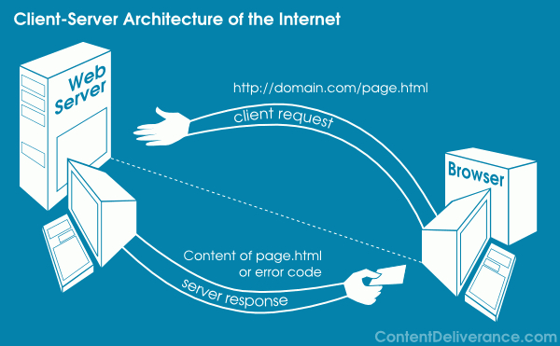

*Hình 1: mô hình Client/Server*

* ***Mô hình Client/Server:***

Thuật ngữ Server được sử dụng cho những chương trình thi hành như một dịch vụ trên toàn mạng. Các chương trình Server này chấp nhận tất cả các yêu cầu hợp lệ đến từ mọi nơi trên mạng, sau đó thi hành dịch vụ và trả kết quả về nơi yêu cầu***.*** Một máy chứa chương trình Server được gọi là máy chủ hay máy phục vụ (Server).

Môt máy tính được gọi là Client khi nó gửi các yêu cầu tới máy Server và được câu trả lời từ Server. Máy có chứa chương trình từ Client được gọi là máy khách (Client).

Chương trình Client và Server nói chuyện với nhau bằng các thông điệp (message) thông qua một cổng truyền liên tác IPC (InterProcess Communication) theo một chuẩn nói chuyện có sẵn được gọi là giao thức (Protocol).

Trên thực tế phân biệt giữa Client và Server chỉ là tương đối. Một Client có thể gửi yêu cầu đến một hoặc nhiều Server, Server không những đáp ứng yêu cầu của Client mà còn có thể gửi yêu câu tới Server khác, trong trường hợp này Server đã trở thành một Client.

Với mô hình trên ta nhận thấy mô hình Client/Server chỉ mang đặc điểm của phần mềm chứ không liên quan gì đến phần cứng mặc dù trên thực tế yêu cầu về phần cứng của máy Server là cao hơn nhiều so với một máy Client, do máy Server phải quản lý rất nhiều các yêu cầu từ các Client khác nhau trên mạng.

*\*Ưu điểm*

Trong mô hình Client/Server, dữ liệu và tài nguyên được chia sẻ giữa hai máy, tăng hiệu quả của hệ thống. Có thể nói rằng với mô hình Client/Server, mọi thứ dường như nằm trên bàn tay của người sử dụng, dữ liệu được truy nhập tử xa với nhiều dịch vụ đa dạng mà các mô hình cũ không có được.

*\*Nhược điểm*

Sự tập trung cao độ trên Server là điểm yếu của mô hình Client/Server. Nhiều Server gặp sự cố mà không có dự phòng thì mạng có nguy cơ ngừng hoạt động. Hơn nữa, khi một lúc có nhiều yêu cầu đến Server thì sẽ sinh ra tắc nghẽn trên đường truyền.

* ***Mô hình Web Client/Server:***

Mô hình Client/Server ứng dụng vào các Web được gọi là mô hình Web Client/Server. Giao thức chuẩn được sử dụng để giao tiếp giữa Client và Server là giao thức HTTP ( Hypertext Transfer Protocol ).

Web Browser hay trình duyệt Web là công cụ truy xuất dữ liệu trên Internet, là phần mềm giao diện trực tiếp với người sử dụng. Nó có khả năng yêu cầu thông tin từ Web Server, sau đó Web Browser sẽ đợi thông tin trả lời từ Web Server và hiển thị thông tin cho người sử dụng. Thông tin hiển thị có thể được lưu trữ trên nhưng trang Web riêng được tạo ra trước đó khi yêu cầu là trang Web động.

Nhiều hãng phần mềm đã đưa ra các sản phẩm phần mềm Web Browser trên thị trường như Navigator của Netscape, Internet Explorer của Microsoft, Web Access của Novell.

Web Server đóng vai trò phục vụ trong dịch vụ Web, đáp ứng yêu cầu do các Web Browser gửi tới. Khi nhận được các yêu cầu, Web Server sẽ phân tích xem dữ liệu, thông tin yêu cầu là gì, thực hiện và kết quả về nơi yêu cầu nếu không có lỗi, ngược lại báo lỗi về cho trình duyệt.

Khi được thi hành, nó nạp vào bộ nhớ và đợi yêu cầu ( Request ) từ nơi khác đến. Các yêu cầu có thể đến từ một người sử dụng phần mềm Web Browser hoặc cũng có thể từ một Web Server khác. Khi nhận được yêu cầu, nó phân tích xem dữ liệu, thông tin mà người dùng yêu cầu là gì, sau đó nó lây tư liệu và gửi cho người dùng.

Tuỳ theo yêu cầu của khách, trang Web được Web Server trả về có thể là một trạng Web tĩnh ( là một trang Web được tạo ra và lưu trữ từ trước khi có yêu cầu, Web Server chỉ đơn thuần lấy nó trả về ) hoặc là một trang Web động ( được Web Server tạo ra khi có yêu cầu và thông tin của khách ).

Giao thức HTTP ( Hypertext Transfer Protocol ) là giao thức dùng trong việc trao đổi thông tin giữa trình duyệt Web và Web Server. Giao thức này hỗ trợ và truyền các thông tin dưới dạng nhiều dạng khác nhau như văn bản, hình ảnh, âm thanh,... Theo chuẩn MIME ( Multpurpose Internet Mail Extension ).

Hoạt động của giao thức:

* Ban đầu trình duyệt Web trên Client có một văn bản HTML và hiển thị lên màn hình với đầy đủ các mối liên kết.
* Khi người sử dụng bấm vào một liên kết nào đó trong văn bản trên thì trình duyệt sẽ sử dụng giao thức HTTP gửi yêu cầu lên mạng cho Web Server để truy nhập tới trang Web mới hay một dịch vụ nào đó.
* Sau khi nhận thông tin từ trình duyệt Server có thể tự xử lý thông tin hoặc gửi cho bộ phận khác ( Data Server hoặc CGI,...) rồi chờ lây kết quả để gửi về cho Client. Web Server sử dụng giao thức HTTP để trả lời yêu cầu của trình duyệt bằng trang Web hoặc dữ liệu mà Client yêu cầu.

Trình duyệt nhận và định dạng dữ liệu chuẩn của trang Web để hiển thị lên màn hình. Quá trình tiếp diễn liên tục như vậy được gọi là quá trình duyệt Web trên mạng

**3.2** **PHẦN MỀM HỖ TRỢ**

## 3.2.1 Khái niệm về PHPStorm

## JetBrains PhpStorm là một môi trường phát triển tích hợp (IDE) đặc biệt dành cho các nhà phát triển web, những người cần những công cụ thích hợp để chỉnh sửa PHP, HTML, CSS, JavaScript và các tập tin XML. JetBrains PhpStorm là một môi trường phát triển tích hợp (IDE) đặc biệt dành cho các nhà phát triển web, những người cần những công cụ thích hợp để chỉnh sửa PHP, HTML, CSS, JavaScript và các tập tin XML. PhpStorm giúp người dùng tạo và chỉnh sửa mã nguồn bất kể ngôn ngữ lập trình mà họ đang sử dụng. Như bất kỳ trình soạn thảo IDE khác, nó đi kèm với các tính năng cơ bản như đánh dấu trang, hoàn thành mã, phóng to thu nhỏ, các điểm ngắt, vv. Tuy nhiên, nó có chứa các tính năng khác nhau như các macro, phân tích mã và nhanh chóng chuyển hướng để làm cho công việc của bạn dễ dàng hơn nhiều.

## 3.2.2 PhpStorm có thể làm những gì?

## Viết bằng Java

## PhpStorm được phát triển bằng ngôn ngữ Java do đó thừa hưởng rất nhiều lợi ích từ ngôn ngữ này ( vd: chạy rất nhanh trên linux, thích hợp code PHP, tối ưu việc sử dụng tài nguyên,vv..).

## Nổi bật với khả năng search

## search text với PhpStorm, lưu thời gian lại.

## search text với các IDE khác ( netbean, eclipse, zen vv ), lưu thời gian lại.

## Khi so sánh bạn sẽ thấy PhpStorm search nhanh hơn các IDE khác quá nhiều, theo mình thử thì gấp cả chục lần.

## Đặc biệt, với lựa chọn word only và case sensitive có thể nói là nhanh hơn rất nhiều lần.

## Lý do: Mỗi khi add một project, IDE này sẽ dành một khoảng thời gian vài phút để biên dịch lại toàn bộ dự án

## Làm việc teamwork

## Công cụ quản lý Changes của PhpStorm giống như IntellijIdea, và rất rất tuyệt. Ngoài việc support đầy đủ các công cụ version control, hệ thống quản lý changes của PhpStorm cực kỳ hiệu quả. View từng dòng code thay đổi, file thay đổi, cùng Các thành phần: changelist, patch, show diff được thiết kế tỉ mỉ và hoàn hảo, tạo sự thuận tiện tốt nhất cho người lập trình, người quản lý.

## *Hình 2: Công cụ quản lí Changes*

## 3.3 NGÔN NGỮ HỖ TRỢ

**3.3.1 Khái niệm cơ bản về PHP**

PHP là một ngôn ngữ lập trình kịch bản hay một loại mã lệnh chủ yếu được dùng để phát triển các ứng dụng viết cho máy chủ, mã nguồn mở, dùng cho mục đích tổng quát. Nó rất thích hợp với web và có thể dễ dàng nhúng vào trang HTML. Do được tối ưu hóa cho các ứng dụng web, tốc độ nhanh, nhỏ gọn, cú pháp giống C và Java, dễ học và thời gian xây dựng sản phẩm tương đối ngắn hơn so với các ngôn ngữ khác nên PHP đã nhanh chóng trở thành một ngôn ngữ lập trình web phổ biến nhất thế giới.

Thẻ <?php và thẻ ?> sẽ đánh đấu sự bắt đầu và sự kết thúc của phần mã PHP qua đó máy chủ biết để xử lý và dịch mã cho đúng. Đây là một điểm khá tiện lợi của PHP giúp cho việc viết mã PHP trở nên khá trực quan và dễ dàng trong việc xây dựng phần giao diện ứng dụng HTTP.

Ngôn ngữ, các thư viện, tài liệu gốc của PHP được xây dựng bởi cộng đồng và có sự đóng góp rất lớn của Zend Inc., công ty do các nhà phát triển cốt lõi của PHP lập nên nhằm tạo ra một môi trường chuyên nghiệp để đưa PHP phát triển ở quy mô doanh nghiệp.

Đây là ví dụ về một đoạn code PHP

Toán tử trong PHP

Các kiểu dữ liệu cơ bản:

* **PHP Integer**

Kiểu dữ liệu integer (viết tắt là int) là kiểu dạng số nguyên

Không là số thập phân

Có ít nhất 1 ký tự

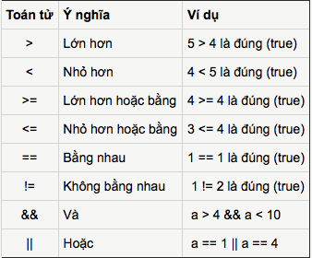Giá trị nằm trong khoảng: -2,147,483,648 và 2,147,483,647

*Hình 3: Toán tử cơ bản trong PHP*

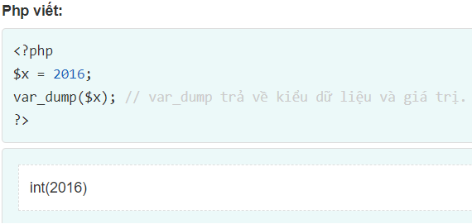

*Hình 4: ví dụ kiểu int*

* **PHP Float**

Kiểu dữ liệu float là kiểu số thực, là dạng số thập phân hay dạng lũy thừa.

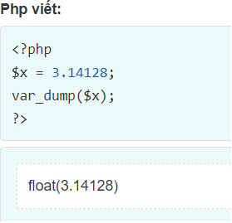

*Hình 5: ví dụ kiểu float*

* **PHP String**

Kiểu dữ liệu string là kiểu dạng chuỗi các ký tự, được chứa bên trong dấu ngoặc đơn hoặc ngoặc kép.

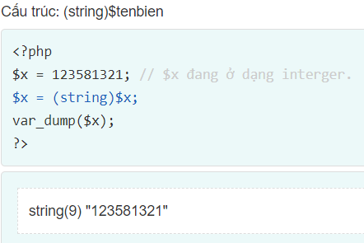

*Hình 6: ví dụ kiểu String*

* **PHP Array**

Kiểu dữ liệu array là kiểu dữ liệu lưu trữ nhiều giá trị trong một biến duy nhất.

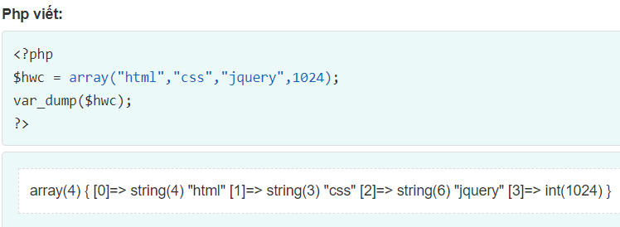

*Hình 7: ví dụ kiểu Array*

* **PHP Boolean**

Kiểu dữ liệu boolean là kiểu dữ liệu đại diện cho 2 trạng thái đúng (true) và sai (false). Boolean thường được dùng để trong diều kiện kiểm tra.

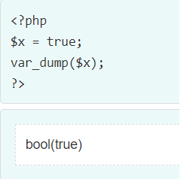

*Hình 8: ví dụ kiểu boolean*

* **PHP Object**

Opject là một kiểu dữ liệu lưu trữ dữ liệu và thông tin của đối tượng. Sẽ được nhắc chi tiết ở phần hướng đối tượng sau. Đầu tiên phải khai báo lớp của đối tượng (class), class là cấu trúc chứa thuộc tính (property) và phương thức (method)

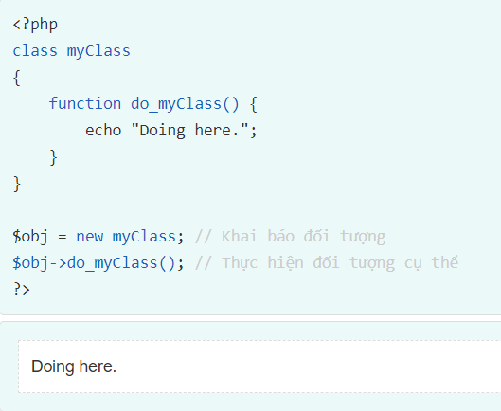

*Hình 9: ví dụ kiểu oject*

* **PHP NULL**

Null là kiểu dữ liệu đặc biệt, có giá trị duy nhất là null. Một biến được tạo mà không có giá trị nào thì tự động được gán giá trị null.

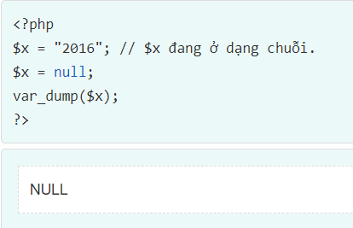

*Hình 10: ví dụ kiểu null*

* + 1. **Khái niệm cơ bản về Laravel**

Laravel là một PHP framework mã nguồn mở và miễn phí, được phát triển bởi Taylor Otwell và nhắm vào mục tiêu hỗ trợ phát triển các ứng dụng web theo kiếm trúc model-view-controller (MVC). Những tính năng nổi bật của Laravel bao gồm cú pháp dễ hiểu – rõ ràng , một hệ thống đóng gói modular và quản lý gói phụ thuộc, nhiều cách khác nhau để truy cập vào các cơ sở dữ liệu quan hệ, nhiều tiện ích khác nhau hỗ trợ việc triển khai vào bảo trì ứng dụng.

Vào khoảng Tháng 3 năm 2015, các lập trình viên đã có một cuộc bình chọn PHP framework phổ biến nhất, Laravel đã giành vị trí quán quân cho PHP framework phổ biến nhất năm 2015, theo sau lần lượt là Symfony2, Nette, CodeIgniter, Yii2 vào một số khác. Trước đó, Tháng 8 2014, Laravel đã trở thành project PHP phổ biến nhất và được theo dõi nhiều nhất trên Github.

Laravel được phát hành theo giấy phép MIT, với source code được lưu trữ tại Github

Một vài ưu điểm của Laravel:

* Được thừa hưởng những ưu điểm và thế mạnh của các framework khác
* Có số lượng người sử dụng nhiều
* Document rõ dàng, dễ học
* Autoload theo namespace

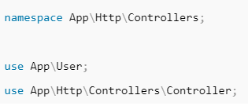

*Hình 11: Giới thiệu namspace*

* Sử dụng mô hình ORM rất đơn giản khi thao tác với database

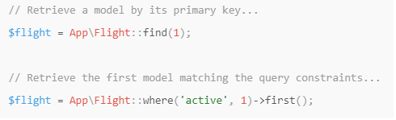

*Hình 12: giới thiệu ORM*

* Dễ dàng tích hợp các thư viện khác vào dự án, và được quản lý với Composer

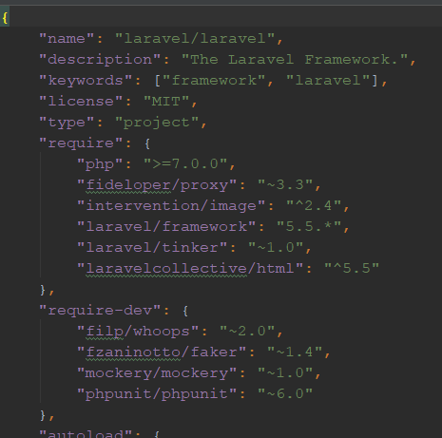

*Hình 13: giới thiệu Composer*

* Phần route rất mạnh

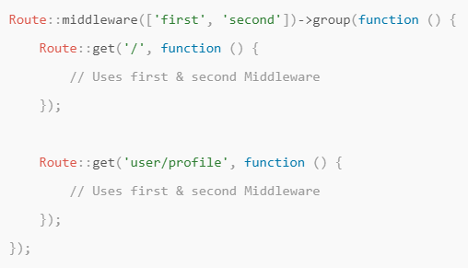

*Hình 14: giới thiệu route*

* 1. **Khái niệm về HTML – CSS –JS**

**3.4.1 Cơ bản về HTML**

HTML là một ngôn ngữ đánh dấu được thiết kế ra để tạo nên các trang web với các mẩu thông tin được trình bày trên World Wide Web. Cùng với CSS và JavaScript, HTML tạo ra bộ ba nền tảng kỹ thuật cho World Wide Web. HTML được định nghĩa như là một ứng dụng đơn giản của SGML và được sử dụng trong các tổ chức cần đến các yêu cầu xuất bản phức tạp. HTML đã trở thành một chuẩn Internet do tổ chức World Wide Web Consortium (W3C) duy trì.

Một tài liệu HTML được hình thành bởi các phần tử HTML được quy định bằng các cặp thẻ (tag), các cặp thẻ này được bao bọc bởi một dấu ngoặc ngọn (ví dụ <html>) và thường là sẽ được khai báo thành một cặp, bao gồm thẻ mở và thẻ đóng (ví <strong> dụ </strong> và ). Các văn bản muốn được đánh dấu bằng HTML sẽ được khai báo bên trong cặp thẻ (ví dụ <strong>Đây là chữ in đậm</strong>). Nhưng một số thẻ đặc biệt lại không có thẻ đóng và dữ liệu được khai báo sẽ nằm trong các thuộc tính (ví dụ như thẻ <img>). Một tập tin HTML sẽ bao gồm các phần tử HTML và được lưu lại dưới đuôi mở rộng là .html hoặc .htm

Đây là ví dụ về một đoạn HTML sau khi được trình duyệt xử lí:

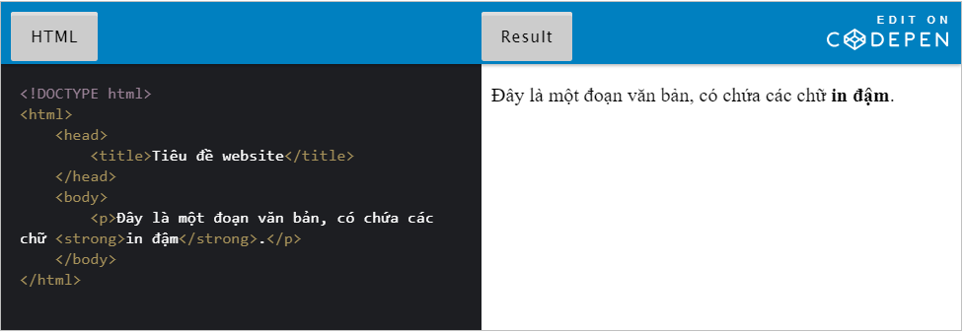

*Hình 15: giới thiệu HTML*

**3.4.2 Cơ bản về CSS**

CSS được dùng để miêu tả cách trình bày các tài liệu viết bằng ngôn ngữ HTML và XHTML. Bạn có thể hiểu đơn giản rằng, nếu HTML đóng vai trò định dạng các phần tử trên website như việc tạo ra các đoạn văn bản, các tiêu đề, bảng,…thì CSS sẽ giúp chúng ta có thể thêm một chút “phong cách” vào các phần tử HTML đó như đổi màu sắc trang, đổi màu chữ, thay đổi cấu trúc.

Có một ví dụ trực quan để diễn tả nhiệm vụ của CSS như sau, giả sử bạn xây nhà và bạn sẽ sử dụng gạch để xây dựng ngôi nhà. Nhưng để trang trí cho ngôi nhà thì bạn sẽ sử dụng một số đồ nội thất khác như sơn màu, ... thì lúc này sơn màu sẽ tác động làm thay đổi color mặc định của gạch. Nói ví von thi màu sơn chính là CSS và gạch chính là HTML.

Đây là một hình ảnh giúp dễ hình dùng tác dụng của CSS

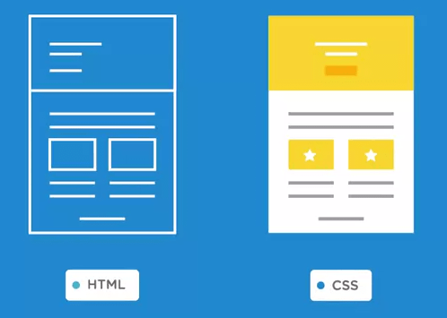

*Hình 16: Tác dụng của CSS*

Tác dụng của CSS

* Hạn chế tối thiểu việc làm rối mã HTML của trang Web bằng các thẻ quy định kiểu dáng (chữ đậm, chữ in nghiêng, chữ có gạch chân, chữ màu), khiến mã nguồn của trang Web được gọn gàng hơn, tách nội dung của trang Web và định dạng hiển thị, dễ dàng cho việc cập nhật nội dung.
* Tạo ra các kiểu dáng có thể áp dụng cho nhiều trang Web, giúp tránh phải lặp lại việc định dạng cho các trang Web giống nhau.

**3.4.3 Cơ bản về JS**

JavaScript, theo phiên bản hiện hành, là một ngôn ngữ lập trình thông dịch được phát triển từ các ý niệm nguyên mẫu. Ngôn ngữ này được dùng rộng rãi cho các trang web cũng như phía máy chủ. Nó vốn được phát triển bởi Brendan Eich tại Hãng truyền thông Netscape với cái tên đầu tiên Mocha, rồi sau đó đổi tên thành LiveScript, và cuối cùng thành JavaScript. Giống Java, JavaScript có cú pháp tương tự C, nhưng nó gần với Self hơn Java. .js là phần mở rộng thường được dùng cho tập tin mã nguồn JavaScript.

Những ứng dụng to lớn của Javascript khiến người ta không thể quên nó được. Hiện nay có rất nhiều libraries và framework được viết từ Javascript như:

* AngularJS: Một thư viện dùng để xây dựng ứng dụng Single Page
* NodeJS: Một thư viện được phát triển phía Server dùng để xây dựng ứng dụng realtime
* Sencha Touch: Một Framework dùng để xây dựng ứng dụng Mobile
* ExtJS: Một Framework dùng xây dựng ứng dụng quản lý (Web Applications)
* jQuery: Một thư viện rất mạnh về hiểu ứng
* ReactJS: Một thư viện viết ứng dụng mobie
* Và còn nhiều thư viện khác

JavaScript thực sự rất lớn và đóng vai trò quan trọng đối với Internet. Khi chúng ta nói về JavaScript, không đơn thuần chỉ đề cập đến trên khía cạnh ngôn ngữ lập trình, mà JavaScript còn là một trong bộ ba thần thánh của Internet. Đó là những dự án, thư viện, chương trình được tạo ra xung quanh JavaScript cũng như những thành công mà chúng nhận được. Thành thật mà nói, thật khó có thể tưởng tượng ra được Internet sẽ như thế nào nếu không có JavaScript

* 1. **Mô hình MVC**

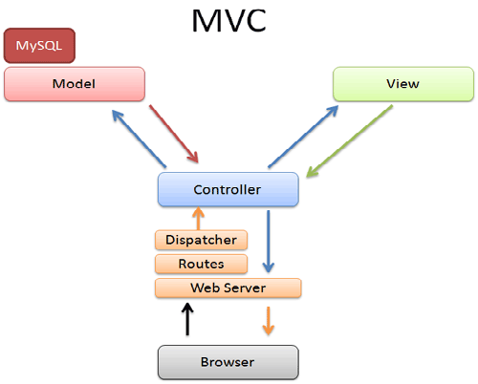

*Hình 17: Mô hình MVC*

Mô hình MVC (Model - View - Controller) là một kiến trúc phần mềm hay mô hình thiết kế được sử dụng trong kỹ thuật phần mềm. Nó giúp cho các developer tách ứng dụng của họ ra 3 thành phần khác nhau Model, View và Controller. Mỗi thành phần có một nhiệm vụ riêng biệt và độc lập với các thành phần khác.

Mô hình MVC được giới thiệu từ những năm 70 như một phần của Smalltalk, nhưng đối với nền tảng web, thì nó mới được thịnh hành gần đây.

Ý tưởng đằng sau MVC là để chia rõ 3 thành phần chính là model(xử lý, truy xuất database), view(giao diện), và controller(điều hướng yêu cầu từ người dùng).

MVC thể hiện tính chuyên nghiệp trong lập trình, phân tích thiết kế. Do được chia thành các thành phần độc lập nên giúp phát triển ứng dụng nhanh, đơn giản, dễ nâng cấp, bảo trì. Đối với Angular, View sẽ là DOM, Controller là các lớp JavaScript, còn Model sẽ là dữ liệu được lưu ở thuộc tính của các đối tượng trong JS.

Sau khi chứng kiến nhiều tranh luận về MV*, một tác giả của Angular đã tuyên bố AngularJS là một MVW framework (Model – View – Whatever, trong đó Whatever là viết tắt của whatever works for you).

**3.6 Hệ quản trị cơ sở dữ liệu Mysql**



*Hình 17: Hệ quản trị CSDL Mysql*

**3.6.1 Giới thiệu về SQL**

SQL là viết tắt của **Structured Query Language**, là ngôn ngữ truy vấn mang tính cấu trúc.

Nó được thiết kế để quản lý dữ liệu trong một hệ thống quản lý cơ sở dữ liệu quan hệ.

Theo Microsoft, cơ sở dữ liệu (database) là công cụ thu thập và tổ chức các thông tin. Cơ sở dữ liệu có thể lưu trữ các thông tin về người dùng, đơn đặt hàng hoặc các thông tin khác. Nhiều cơ sở dữ liệu có thể mở chương trình xử lý văn bản hoặc bảng tính, đối với các doanh nghiệp lớn, sẽ hữu ích hơn khi tạo hệ thống quản lý cơ sở dữ liệu.

Để kiểm soát thông tin trong các cơ sở dữ liệu, SQL được sử dụng để cho phép người dùng lấy các dữ liệu cụ thể mà họ đang tìm kiếm. Mặc dù là chỉ là ngôn ngữ lập trình đơn giản, tuy nhiên SQL cũng khá mạnh và hữu ích.

Theo trang Database Dir, SQL có thể chèn dữ liệu vào các bảng cơ sở dữ liệu, sửa đổi dữ liệu trong các bảng cơ sở dữ liệu hiện có và xóa dữ liều từ bảng cơ sở dữ liệu SQL. Ngoài ra SQL có thể tự sửa đổi cấu trúc cơ sở dữ liệu bằng cách tạo, sửa đổi và xóa các đối tượng cơ sở dữ liệu khác.

Theo Database Dir, SQL sử dụng tập lệnh để thao tác dữ liệu trong cơ sở dữ liệu. Ví dụ như lệnh SQL INSERT được sử dụng để thêm dữ liệu vào các bảng cơ sở dữ liệu, lệnh SQL SELECT được sử dụng để lấy dữ liệu từ các bảng cơ sở dữ liệu và SQL UPDATE để chỉnh sửa các bản ghi cơ sở dữ liệu hiện có.

**3.6.2 Hệ quản trị cơ sở dữ liệu Mysql**

- MySQL là cơ sở dữ liệu tốc độ cao, ổn định và dễ sử dụng, có tính khả chuyển, hoạt động trên nhiều hệ điều hành cung cấp một hệ thống lớn các hàm tiện ích rất mạnh. Với tốc độ và tính bảo mật cao, MySQL rất thích hợp cho các ứng dụng có truy cập CSDL trên internet.

- Một CSDL là một tập hợp cấu trúc của dữ liệu. Nó có thể là bất kỳ một cái gì từ một danh sách bán hàng đơn giản cho tới gallery ảnh hoặc số lượng lớn các thông tin trong một mạng doanh nghiệp. Để thêm, truy nhập và xử lý dữ liệu được lưu trữ trong một CSDL máy tính, ta cần một hệ quản trị CSDL như MySQL. Từ khi các máy tính thực hiện tốt việc xử lý lượng lớn dữ liệu, quản trị CSDL đóng một vai trò chính yếu trong việc tính toán, như là các công cụ đơn lẻ, hoặc một phần của các ứng dụng khác.

- Với tốc độ và tính bảo mật cao, MySQL rất thích hợp cho các ứng dụng có truy cập CSDL trên internet. MySQL miễn phí hoàn toàn cho nên bạn có thể tải về MySQL từ trang chủ.

- MySQL là một trong những ví dụ rất cơ bản về Hệ Quản trị Cơ sở dữ liệu quan hệ sử dụng Ngôn ngữ truy vấn có cấu trúc (SQL).

- Nó có nhiều phiên bản cho các hệ điều hành khác nhau: phiên bản Win32 cho các hệ điều hành dòng Windows,Linux, Mac OSX, Unix, FreeBSD, NetBSD, Novell NetWare, SGI Irix, Solaris, SunOS.

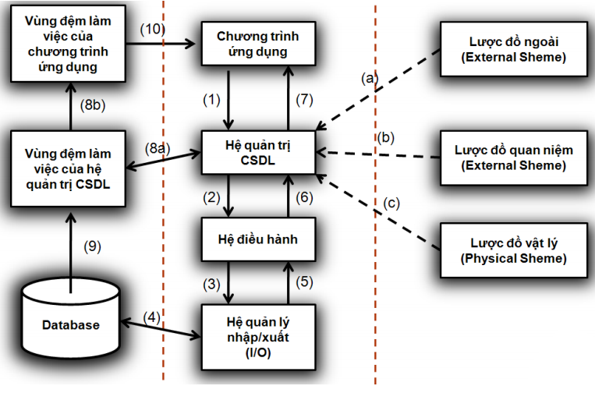

*Hình 18: Giới thiệu về Mysql*

Một vài đặc điểm của Mysql:

* MySQL là một phần mềm quản trị cơ sở dữ liệu dạng server-based (gần tương đương với SQL Server của Microsoft).
* MySQL quản lý dữ liệu thông qua các cơ sở dữ liệu, mỗi cơ sở dữ liệu có thể có nhiều bảng quan hệ chứa dữ liệu.
* MySQL có cơ chế phân quyền người sử dụng riêng, mỗi người dùng có thể được quản lý một hoặc nhiều cơ sở dữ liệu khác nhau, mỗi người dùng có một tên truy cập (username) và mật khẩu(password) tương ứng để truy xuất đến cơ sở dữ liệu.

## CHƯƠNG IV. PHÂN TÍCH THIẾT KẾ HỆ THỐNG

**4.1Phân tích nghiệp vụ và hệ thống**

**4.1.1Đặc tả Actor**

**4.1.1.1 Khách hàng**

Xem và mua hàng tại website. Các chức năng phục vụ cho khách hàng và giúp khách hàng có nhiều tiện ích khi xem và mua hàng như: xem tin tức, xem chi tiết sản phẩm, cho sản phẩm vào giỏ hàng, đặt hàng, chat online với nhân vên bán hàng…, khách hàng vãng lai có thể xem tin tức, xem sản phẩm, đăng ký làm thành viên của hệ thống.

**4.1.1.2 Quản trị viên**

Người quản trị website đăng nhập vào hệ thống nhằm mục đích điều hành quản lí và theo dõi mọi hoạt động của hệ thống quản lý thông tin, có toàn quyền sử dụng cấu hình và xem xóa sủa cơ sở dữ liệu, xem các chi tiết đơn hàng, quản lý danh mục, quản lý sản phẩm…

**4.1.1.3 Thành viên**

Bao gồm người quản lý và những khách hàng đã đăng kí. Sau khi đăng nhập để trở thành thành viên, ngoài những chức năng chung của người sử dụng, còn có thêm một số chức năng khác phục vụ cho công việc cụ thể của từng đối tượng.

**4.1.2Chức năng Actor**

**4.1.2.1 Khách hàng**

* Đăng ký tài khoản khách hàng.
* Đăng nhập hệ thống.
* Thoát khỏi hệ thống
* Sửa thông tin tài khoản
* Tìm kiếm sản phẩm
* Thêm vào giỏ hàng
* Xem giỏ hàng
  + - * Xóa sản phẩm trong giỏ hàng
      * Cập nhập giỏ hàng
      * Thêm sản phẩm của giỏ hàng
* Tiến hàng đặt hàng
* Xem chi tiết hóa đơn đặt hàng
* Xem sản phẩm
* Xem chi tiết sản phẩm
* Tin tức món ngon, tin khuyến mãi
* Các trang giới thiệu về cửa hàng và hoạt động kinh doanh

**4.1.2.2Khách hàng vãng lai**

* Đăng ký tài khoản khách hàng
* Đăng nhập hệ thống
* Tìm kiếm sản phẩm
* Xem chi tiết sản phẩm
* Xem thông tin
* Xem tin tức
* Thêm sản phẩm vào giỏ hàng (1)
* Tiến hàng đặt hàng (2)

*(1), (2): Hệ thống hỗ trợ tạo tài khoản tự động từ thông tin trong form đặt hàng cho khách hàng*

**4.1.2.3 Quản trị viên**

* Đăng nhập vào hệ thống
* Thoát khỏi hệ thống
* Quản lý danh mục sản phẩm
  + - * Thêm danh mục sản phẩm
      * Xóa danh mục sản phẩm
      * Cập nhập mục sản phẩm danh
* Chức năng quản lý sản phẩm
  + - * Thêm sản phẩm
      * Xóa sản phẩm
      * Cập nhập sản phẩm
      * Tìm kiếm sản phẩm
* Quản lý đơn đặt hàng
  + - * Cập nhật đơn hàng
      * Xóa đơn đặt hàng
      * Xem chi tiết đơn hàng
      * Tìm kiếm đơn hàng
* Quản lý slider
  + - * Thêm slider mới
      * Cập nhật slider
      * Xóa slider
* Quản lý thành viên
  + - * Thêm thành viên mới
      * Xóa thành viên
      * Sửa thành viên

**4.1.3 Đặc tả Use Case**

4.1.3.1 Đăng kí thành viên

* Tác nhân: Khách vãng lai *(Gọi tắt là Khách)*
* Mô tả: Cho phép khách đăng ký làm thành viên của hệ thống.
* Tiền sự kiện:
* Dòng sự kiện chính:
  + - * + Khách chọn mục đăng ký thành viên.
        + From đăng ký thành viên hiển thị
        + Khách xem nhập thông tin cá nhân cần thiết vào from đăng ký.
        + Nhấn nút đăng ký
        + Hệ thống báo về kết quả quá trình nhập thông tin cá nhân. nếu thông tin nhập không chính xác thì tiếp tục luồng nhánh A1,nếu nhập chính xác thì thực hiện bước 6.
        + Hệ thống cập nhât thông tin của khách vào danh sách thành viên
        + Use case kết thúc.
* Luồng nhánh A1: Quá trình tiếp nhận thông tin không chính xác
* Hệ thống thông báo thông tin nhập không chính xác
* Hệ thống yêu cầu khách hàng nhập lại thông tin
* Nếu khách hàng xem đồng ý thì quay về bước 3 của dòng sự kiện chính, nếu không đồng ý thì các use case kết thúc.
* Khách hàng trở thành thành viên của hệ thống
  + - 1. Đăng nhập
* Tác nhân: thành viên
* Mô tả: Cho phép thành viên đăng nhập vào hệ thống.
* Thành viên chưa đăng nhập vào hệ thống.
* Dòng sự kiện chính:
  + - * Thành viên chọn chức năng đăng nhập.
      * From đăng nhập hiển thị
      * Nhập tên ,mật khẩu vào from đăng nhập
      * Hệ thống kiểm tra tên mật khẩu của thành viên.
      * Nếu việc đăng nhập thành công thì nếu thành viên nhập sai tên mật khẩu thì chuyển sang luồng nhánh A1
      * Use case kết thúc
* Dòng sự kiện rẽ nhánh A1
  + - * Thành viên đăng nhập không thành công
      * Hệ thống thông báo quá trình đăng nhập không thành công
      * Hệ thống yêu cầu nhập lại tên và mật khẩu
      * Nếu khách xem đồng ý thì quay về bước 3 của luồng sự kiện chính, nếu không đồng ý thì use case kết thúc
* Thành viên đăng nhập thành công và có thể sử dụng các chức năng của hệ thống cung cấp.
  + - 1. Xem thông tin giỏ hàng
* Tác nhân:khách hàng
* Mô tả: cho phép khách hàng xem thông tin về giỏ hàng của mình.
* Dòng sự kiện chính:
  + - * Khách hàng lựa chọn chức năng xem giỏ hàng
      * From xem thông tin giỏ hàng xuất hiện, hệ thông hiển thị thông tin về giỏ hàng của khách hàn hiện tại.
      * Khách hàng xem thông tin chi tiết về giỏ hàng được hiển thị
      * Use case kết thúc.
* Dòng sự kiện khác:
  + - 1. Xem chi tiết đơn hàng
* Tác nhân: khách hàng
* Mô tả: cho phép khách hàng xem thông tin về đơn hàng được lưu trữ trong hệ thống.
* Luồng sự kiện chính:
  + - * Khách hàng chọn đơn hàng cần xem.
      * From xem thông tin đơn hàng xuất hiện, hệ thống hiển thị thông tin về đơn hàng mà khách hàng đã chọn.
      * Khách hàng xem thông tin chi tiết về đơn hàng được hiển thị
      * Use case kết thúc
* Dòng sự kiện khác:
  + - 1. Xem thông tin chi tiết sản phẩm:
* Tác nhân: người quản lý, khách hàng, thành viên
* Mô tả: Cho phép người quản lý, khách hàng xem thông tin về các sản phẩm có trong của hàng.
* Dòng sự kiện chính:
  + - * Người quản lý, khách hàng chọn sản phẩm cần xem.
      * Giao diện xem thông tin sản phẩm xuất hiện, hệ thống hiển thị thông tin sản phẩm đã chọn.
      * Người quản lý, khách hàng xem thông tin chi tiết về sản phẩm được hiển thị.
      * Use case kết thúc.
* Dòng sự kiện phụ:
  + - 1. Xem thông tin cá nhân
* Thành viên của hệ thống bao gồm: người quản lý, khách hàng đã đăng ký thành viên.
* Mô tả: use case cho phép thành viên xem thông tin cá nhân của mình.
* Tiền điều kiện: thành viên đã đăng nhập hệ thống.
* Dòng sự kiện chính:
  + - * Thành viên chọn mục xem thông tin cá nhân
      * Giao diện xem thông tin thành viên xuất hiện, hệ thống hiển thị thông tin cá nhân của thành viên.
      * Hệ thống cung cấp liên kết để thành viên có thể sửa thông tin cá nhân.
      * Use case kết thúc.
* Dòng sự kiện phụ:
  + - 1. Thêm sản phẩm vào giỏ hàng
* Tác nhân: khách hàng
* Mô tả: cho phép khách hàng chọn sản phẩm cần mua đưa vào giỏ hàng.
* Tiền điều kiện: sản phẩm cần chọn phải hiển thị trên hệ thống .
* Dòng sự kiện chính:
  + - * Khách hàng chọn sản phẩm cần mua
      * Hệ thống lưu ID các sản phẩm đã chọn
      * Hệ thống thêm các ID khách hàng vừa chọn vào giỏ hàng
      * Kết thúc .
      1. Đặt hàng:
* Tác nhân: khách hàng
* Mô tả: cho phép khách hàng tiến thành thanh toán, đặt hàng những sản phẩm đã chọn.
* Tiền điều kiện: sản phẩm đã được đưa vào giỏ hàng .
* Dòng sự kiện chính:
  + - * Khách hàng chọn giỏ hàng, và bắt đầu đặt hàng
      * Hệ thống hiển thị form cho phép khách hàng điền thông tin lien hệ cá nhân, địa chỉ giao nhận hàng. Cũng như cho phép khách hàng xem lại các sản phẩm đã chọn
      * Khách hàng nhấn vào nút đặt hàng
      * Hệ thống kiểm tra thông tin đầu vào, nếu thất bại chuyển hướng đến nhánh A1
      * Kiểm tra thành công, hệ thống hiển thị giao diện hóa đơn đặt hàng, cho phép khách hàng có thể in hóa đơn.
      * Luồng sự kiện nhánh A1: thông tin nhập không hợp lệ
      * Hệ thống yêu cầu khách hàng nhập lại thông tin
      * Quay lại bước 3
      * Khách hàng không điền thông tin, kết thúc phiên giao dịch
      1. Quản lý sản phẩm
* Tác nhân: người quản lý
* Mô tả: use case cho phép người quản lý thêm, xóa, thay đổi thông tin của các sản phẩm trong danh mục.
* Tiền điều kiện: người quản lý phải đăng nhập vào hệ thống.
* Dòng sự kiện chính:
  + - * Người quản lý chọn kiểu tác động lên sản phẩm: thêm sản phẩm, thay đổi thông tin sản phẩm, xóa sản phẩm ra khỏi danh mục .
        + A thêm sản phẩm:

Hệ thống hiển thị form nhập thông tin sản phẩm người quản lý nhập thông tin sản phẩm.

Nhấn nút lưu thông tin

Nếu nhập thành công thực hiện bước 5. Nếu sai thực hiện luồng sự kiện rẽ nhánh A1

Lưu thông tin sản phẩm

* + - * + B thay đổi thông tin sản phẩm.

Hệ thống hiển thị from sửa thông tin của sản phẩm

Người quản lý nhập các thông tin cần thay đổi.

Nhấn nút lưu thông tin

Nếu việc thay đổi thành công thì thực hiện bước 5, nếu sai thực hiện A1.

Lưu thông tin sản phẩm.

* + - * + C xóa sản phẩm:

Người quản lý chọn sản phẩm cần xóa

Nhấn nút xóa để thực hiện loại bỏ sản phẩm.

Hệ thống kiểm tra sản phẩm đã có khách hàng đặt mua hay chưa, nếu chưa chuyển sang bước 4.

Thông báo sản phẩm đã được xóa.

Hệ thống cập nhật lại danh sách sản phẩm.

* + - * Use case kết thúc sản phẩm.
        + Luồng sự kiện rẽ nhánh A1:

Hệ thống thông báo việc nhập dữ liệu không hợp lệ

Người quản lý nhập lại thông tin

Quay lại bước 3 của luồng sự kiện chính

* + - * + Các thông tin về sản phẩm được cập nhập vào cơ sở dữ liệu.
      1. Quản lý danh mục loại sản phẩm
* Tóm tắt
  + - * Use-case này cho phép actor xem, xóa cập nhật các danh mục loại sản phẩm
      * Người quản trị là actor của use-case này.
* Dòng sự kiện
  + - * Dòng sự kiện chính
        + Hệ thống hiển thị tên danh mục sản phẩm.
        + Hệ thống hỗ trợ actor các chức năng:

Thêm danh mục: actor nhập thông tin danh mục, chọn thêm

Xóa danh mục: actor chọn danh mục cần xóa và nhấn mút xóa. Trước khi xóa hệ thống sẽ kiểm tra điều kiện *(Danh mục loại sản phẩm này có chứa sản phẩm nào bên trong hay không, nếu có sẽ không cho thao tác)*

Cập nhập danh mục: actor chọn danh mục cần cập nhập, cập nhập thông tin và chọn sửa.

* + - * + Hệ thống sẽ cập nhập thông tin danh mục vào cơ sở dữ liệu
      1. Quản lý bài viết:

*( Tương tự quản lý sản phẩm)*

* + - 1. Quản lý chủ đề bài viết

*( Tương tự quản lý danh mục loại sản phẩm)*

* + - 1. Quản lý khách hàng, slider, đơn hàng

*( Tương tự như trên)*

* + - 1. Tìm kiếm sản phẩm
* Tóm tắt
  + - * Use-case này cho phép actor tìm một sản phẩm trong danh mục.
      * Khách hàng là actor của use-case này.
* Dòng sự kiện
  + - * Dòng sự kiện chính.

Use-case bắt đầu khi actor “Nhập từ khóa vào ô search”.

* + - * + Actor nhập tên sản phẩm hoặc thông tin về sản phẩm cần tìm.
        + Actor chọn khởi động tiến trình tiềm kiếm.
        + Hệ thống tìm trong database những sản phẩm có tên trùng hay gần trùng với tên mà actor đã nhập.
        + Hệ thống hiện thị các sản phẩm tìm được.
      * Các dòng sự kiện khác
        + Nếu không có sản phẩm nào được tìm thấy thì hệ thống sẽ báo cho actor biết là không tìm thấy sản phẩm.
        + Hệ thống sẽ quay lại đầu use-case.

**4.1.4 Biểu đồ Use case**



**Hình** *Biểu đồ UC*

**4.1.5 Biểu đồ trình tự:**

Đăng kí thành viên:



**Hình** *Biểu đồ trình tự đăng ký thành viên*

Đăng nhập



**Hình**  *Biểu đồ trình tự đăng nhập*

Xem thông tin giỏ hàng



**Hình**  *Biểu đồ trình tự xem giỏ hàng*

Xem các đơn hàng đã đặt



**Hình** *Biểu đồ trình tự xem các đơn hàng đã đặt*

Xem chi tiết sản phẩm



**Hình**  *Biểu đồ trình tự xem chi tiết sản phẩm*

Xóa sản phẩm trong giỏ hàng



**Hình**  *Biểu đồ trình tự xóa sản phẩm trong giỏ hàng*

* 1. **Thiết kế cơ sở dữ liệu**

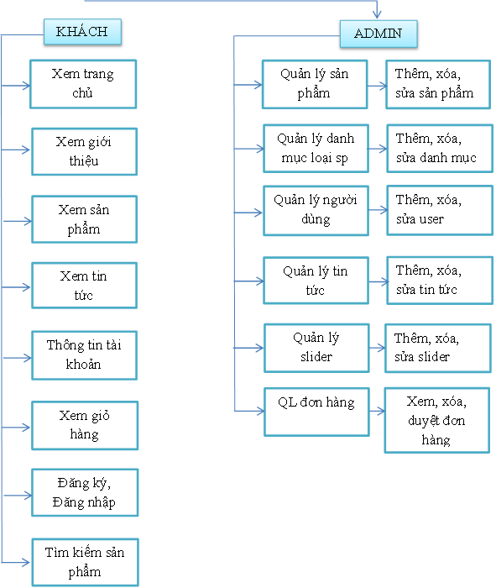

**Hình 4-12** *Thiết kế CSDL*

**4.2.1 Phân tích cơ sở dữ liệu**

* Quản lý người dùng
* Quản lý danh mục
* Quản lý sản phẩm
* Quản lý slider
* Quản lý đơn hàng
* Quản lý thành viên
* Help.
  + 1. **Lược đồ cơ sở dữ liệu**

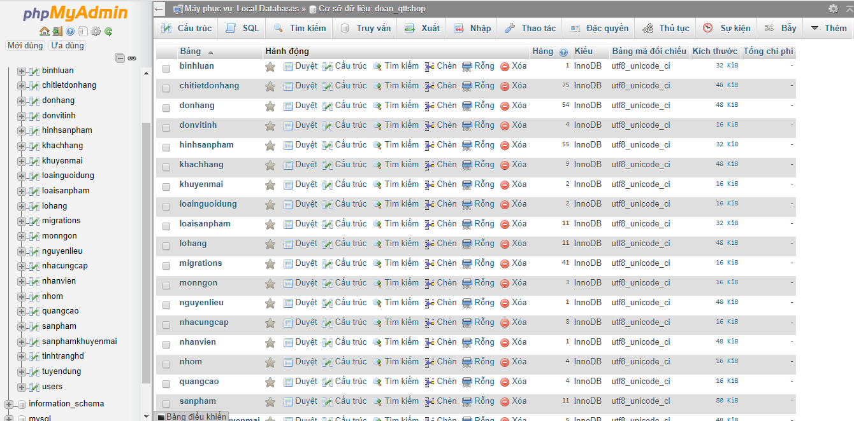

**Hình 3-13** *Lược đồ cơ sở dữ liệu*

* + 1. **Cấu trúc các bảng trong cơ sở dữ liệu:**

|  |  |  |  |
| --- | --- | --- | --- |
| **Tên trường** | **Kiểu dữ liệu** | **Nhập** | **Mô tả** |
| **id** | int (255) | ✓ | Khóa chính |
| name | varchar(100) | ✓ | Tên Admin |
| email | varchar(100) | ✓ | Email đăng nhập |
| password | varchar(200) | ✓ | Mật khẩu |
| Loainguoidung_id | int(10) | ✓ | (admin,thành viên) |
| Remenber_token | varchar(100) | ✓ |  |
| created | timestamp |  | Thời gian tạo |
| updated | timestamp |  | Thời gian updated |

**Bảng: Users***(users)*

|  |  |  |  |
| --- | --- | --- | --- |
| **Tên trường** | **Kiểu dữ liệu** | **Nhập** | **Mô tả** |
| **id** | Int (10) | ✓ | Khóa chính |
| Khachhang_ten | Varchar(100) | ✓ | Tên khách hàng |
| Khachhang_email | Varchar(11) | ✓ | email |
| Khachhang_sdt | Varchar(11) | ✓ | Số điện thoại |
| Khachhang_dia_chi | Varchar(11) | ✓ | Địa chỉ |
| User_id | Int(10) | ✓ | Id của user |
| created_at | timestamp |  | Thời gian tạo |
| updated_at | timestamp |  | Thời gian updated |

**Bảng: Khách Hàng***(khachang)*

|  |  |  |  |
| --- | --- | --- | --- |
| **Tên trường** | **Kiểu dữ liệu** | **Nhập** | **Mô tả** |
| **id** | int(10) | ✓ | Khóa chính |
| Sanpham_ky_hieu | Int (11) | ✓ | Id danh mục chứa sản phẩm |
| Sanpham_ten | Varchar(255) | ✓ | Tên sản phẩm |
| Sanpham_url | Varchar(255) | ✓ | Đưởng dẫn sản phẩm |
| Sanpham_anh | Varchar(255) | ✓ | Hình ảnh sản phẩm |
| Sanpham_mota | Varchar(255) | ✓ | Mô tả sản phẩm |
| Loaisanpham_id | Int (10) | ✓ | Id danh mục chứa sản phẩm |
| Donvitinh_id | Int (11) | ✓ | Loại đơn vị tính(kg,bịch...) |
| Sanpham_khuyenmai | Int (11) | ✓ | Số lượt xem sản phẩm |
| Created_at | timestamp |  | Thời gian tạo |
| Updated_at | timestamp |  | Thời gian updated |

**Bảng: Sản Phẩm** *(sanpham)*

|  |  |  |  |
| --- | --- | --- | --- |
| **Tên trường** | **Kiểu dữ liệu** | **Nhập** | **Mô tả** |
| **id** | Varchar(255) | ✓ | Khóa chính |
| Khachhang_id | Int (11) | ✓ | Id thành viên |
| Donhang_nguoi_nhan | Varchar(255) | ✓ | Tên khách hàng |
| Donhang_nguoi_nhan_email | Varchar(30) | ✓ | Email khách hàng |
| Donhang_nguoi_nhan_sdt | Varchar(15) | ✓ | Số điện thoại khách hàng |
| Donhang_nguoi_nhan_dia_chi | Demimal(15,2) | ✓ | Địa chỉ khách hàng |
| Donhang_ghi_chu | Varchar(35) | ✓ | Ghi chú khách hàng |
| Donhang_tong_tien | Text | ✓ | Tổng số tiền giao dịch đơn hàng |
| Tinhtranghd_id | Int (11) | ✓ | Tình trạng sử lí hóa đơn |
| Created_at | Varchar(40) |  | Thời gian tạo giao dịch |
| Updated_at | Int(2) |  | Thời gian tạo Updated giao dịch |

**Bảng: Giao dịch** *(donhang)*

|  |  |  |  |
| --- | --- | --- | --- |
| **Tên trường** | **Kiểu dữ liệu** | **Nhập** | **Mô tả** |
| **id** | int (11) | ✓ | Khóa chính |
| sanpham_id | int (10) | ✓ | Id sản phẩm |
| Donhang_id | int (10) | ✓ | Id giao dịch |
| Chitietdonhang_so_luong | int (11) | ✓ | Số lượng sản phẩm mua |
| Chitietdonhang_thanh_tien | varchar(100) | ✓ | Số tiền của sản phẩm mua |
| Created_at | varchar(150) | ✓ | Thời gian tạo giao dịch |
| Updated_at | int(2) | ✓ | Thời gian tạo Updated giao dịch |

**Bảng: Chi tiết đơn hàng** *( chitietdonhang)*

# Chương IV ỨNG DỤNG MINH HỌA

**4.1. Chức năng của quản trị**

1. 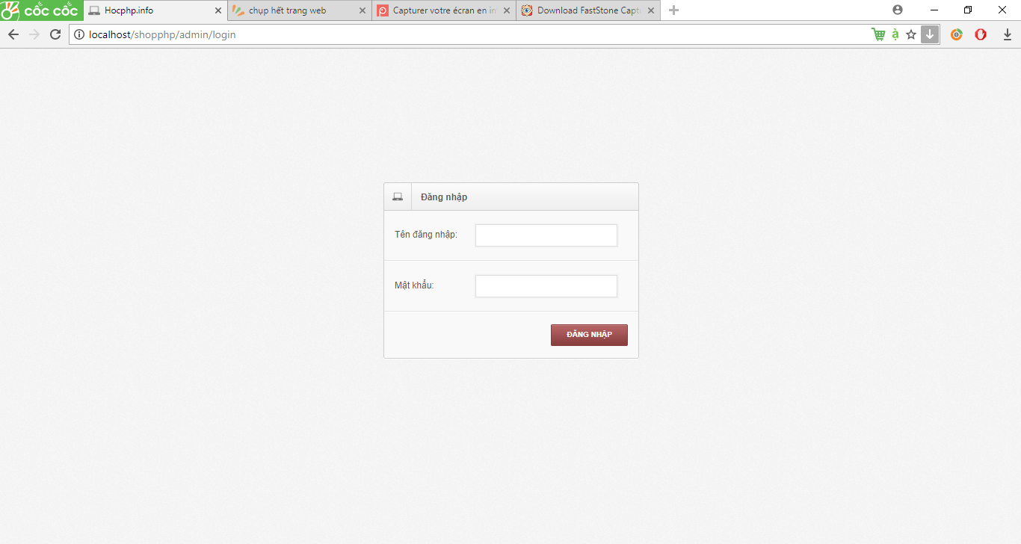

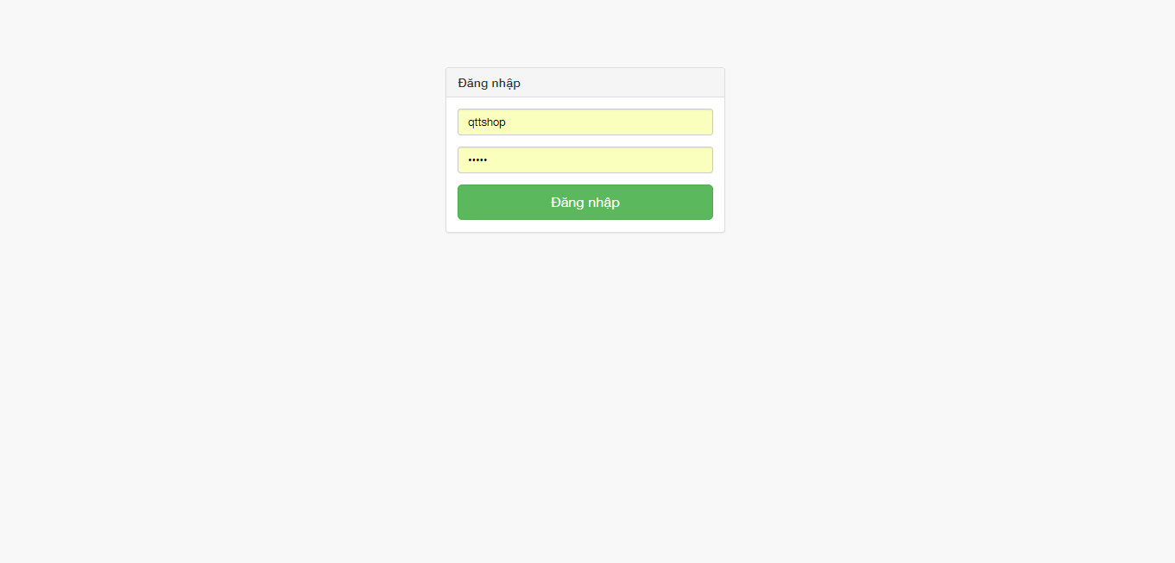

*Login trang Admin*

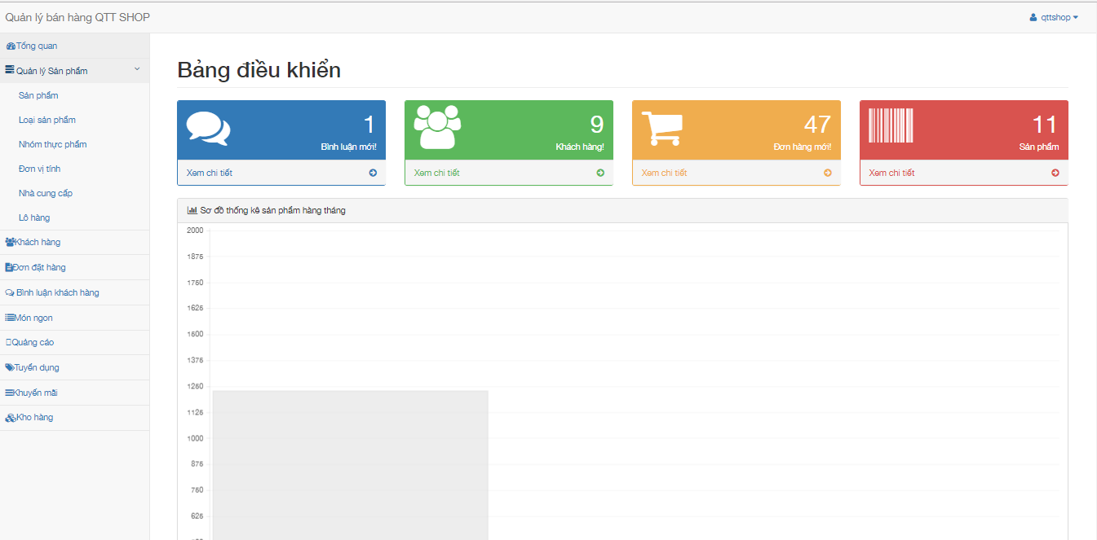

Trang chủ trang quản trị

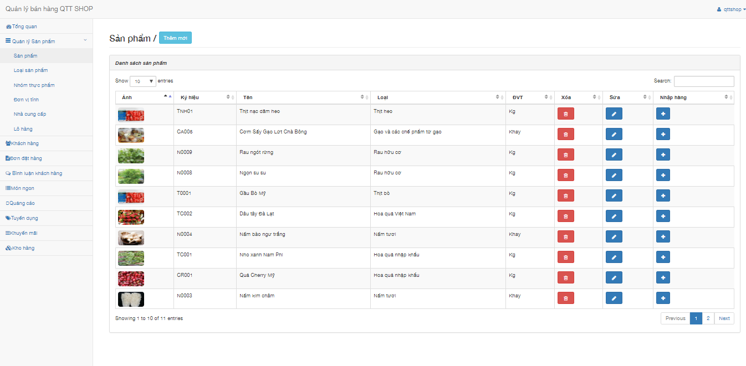

*Trang quản lý Sản phẩm*

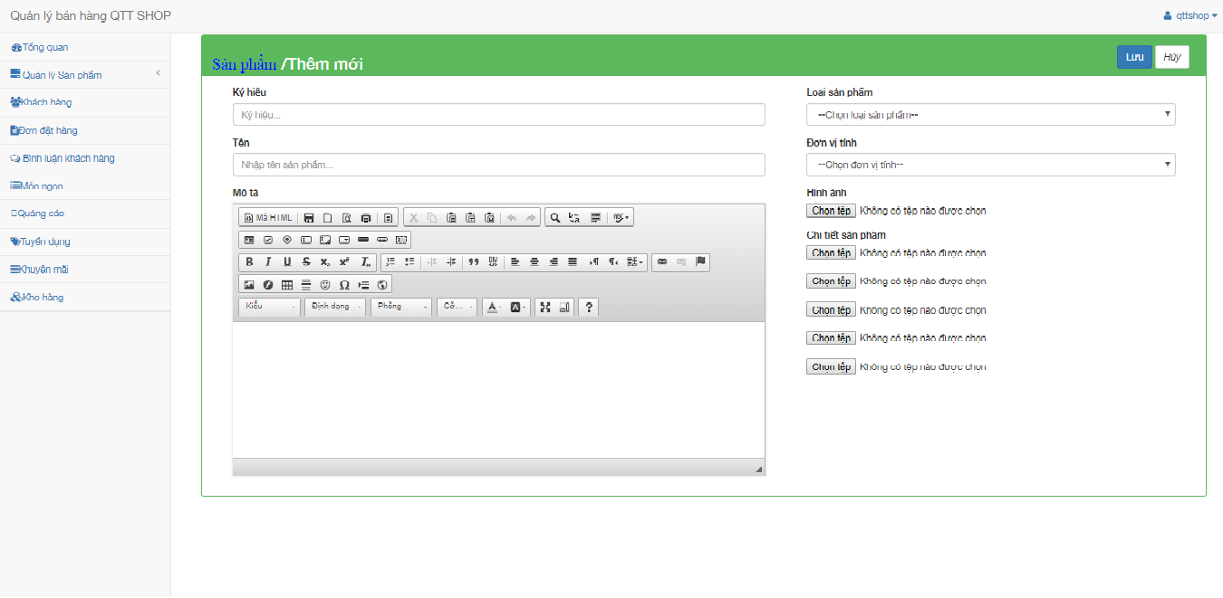

*Thêm , hiệu chỉnh sản phẩm*

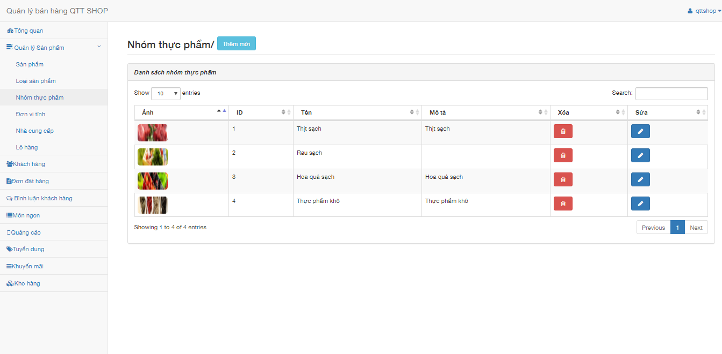

*Quản lý nhóm sản phẩm*

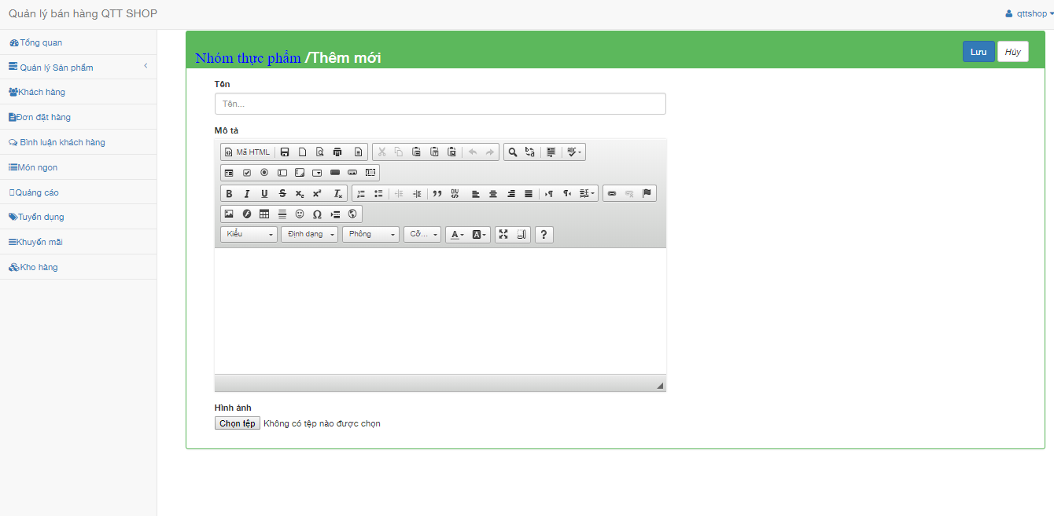

*Thêm nhóm sản phẩm*



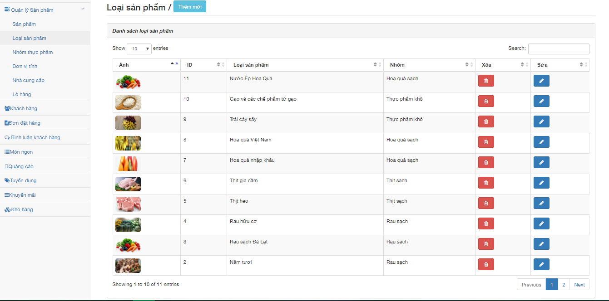

*Quản lý loại sản phẩm*

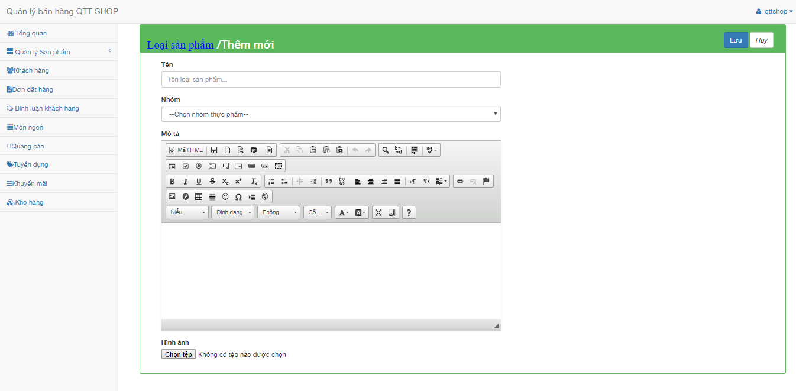

*Thêm loại sản phẩm*

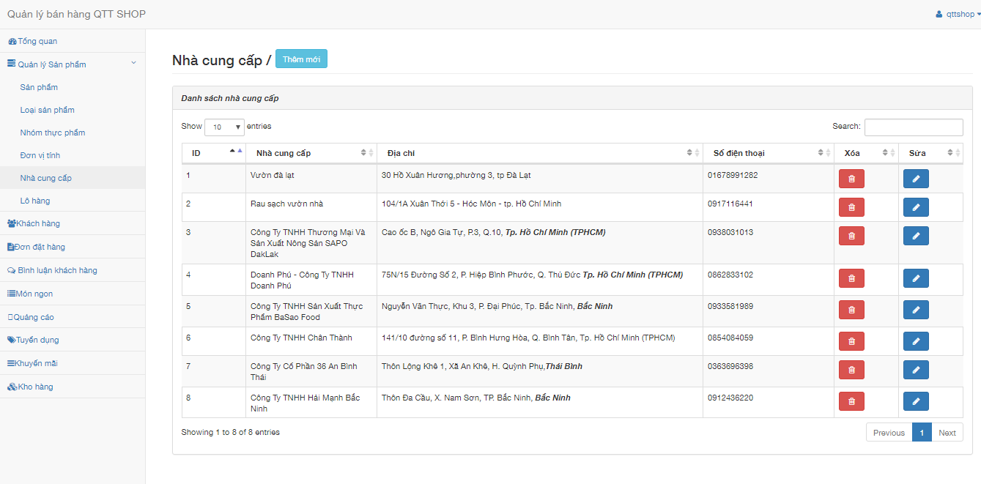

*Quản lý nhà cung cấp*

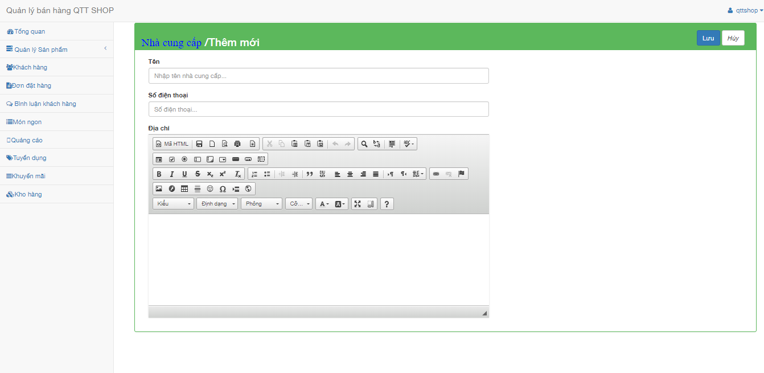

*Thêm nhà cung cấp*

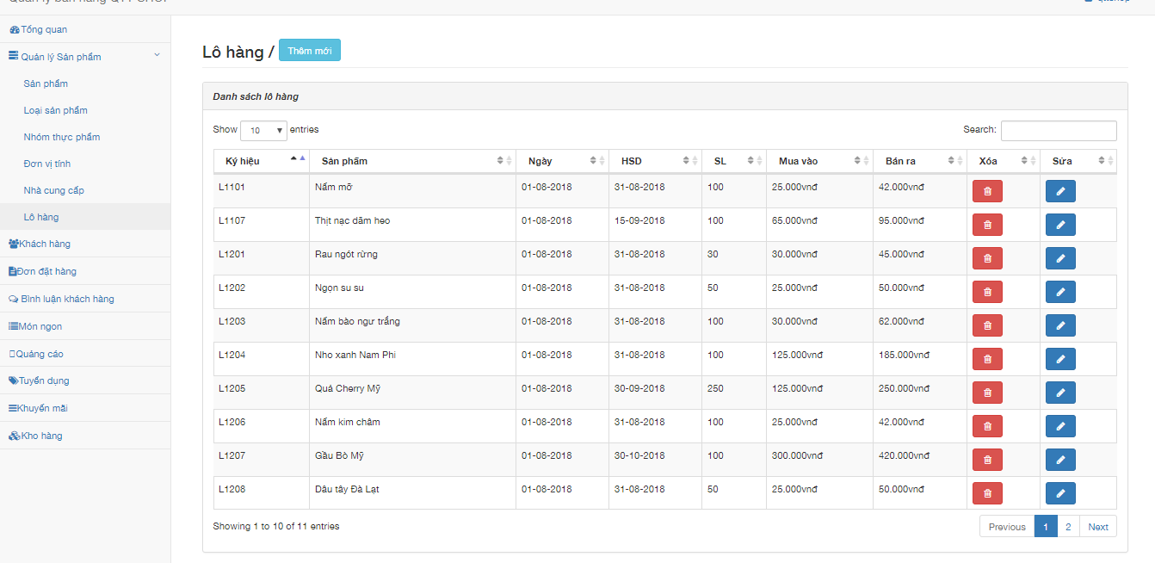

*Quản lý lô hàng*

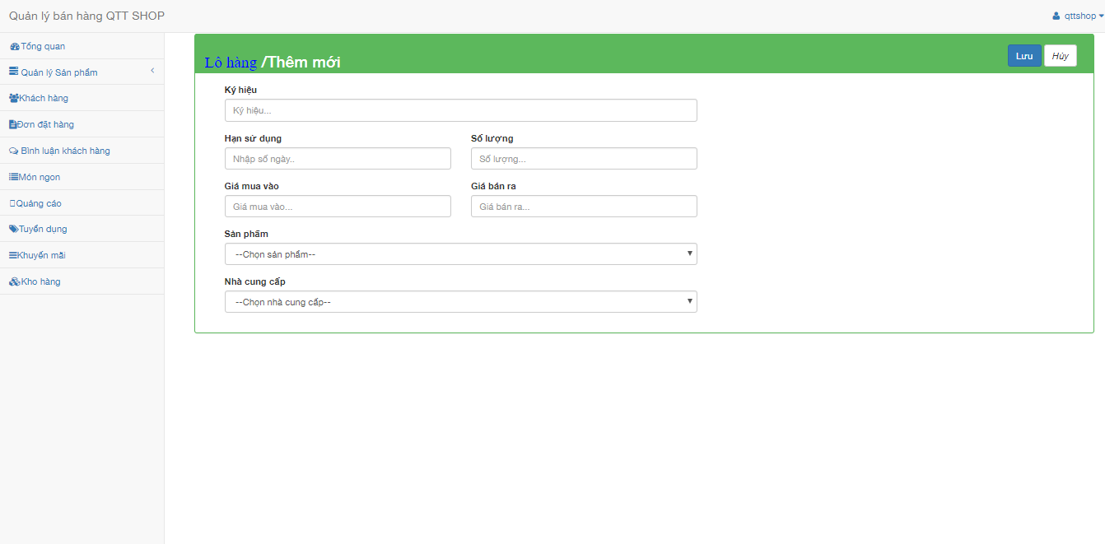

*Thêm lô hàng*

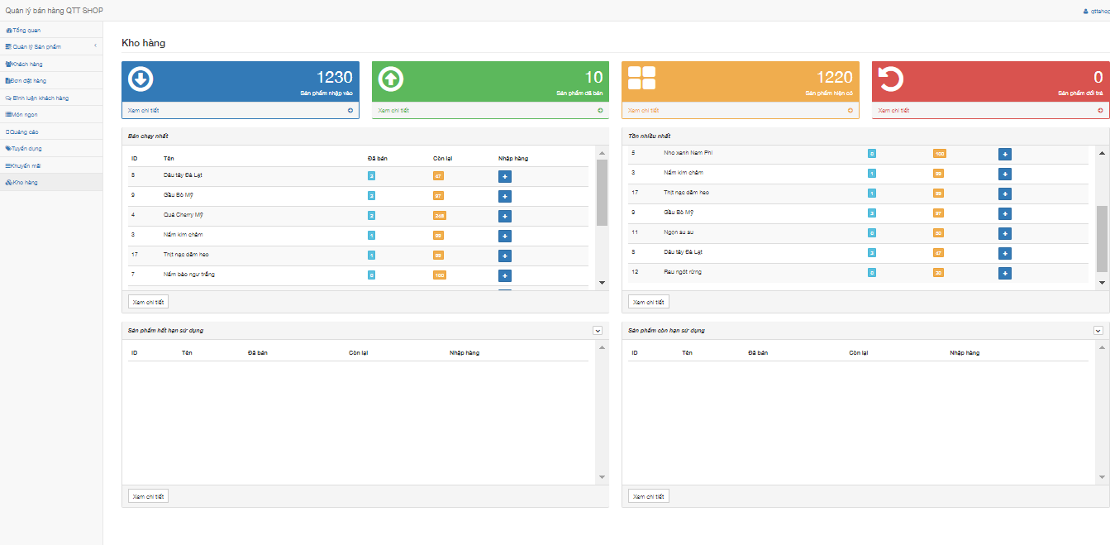

*Quản lý nhà kho hàng*

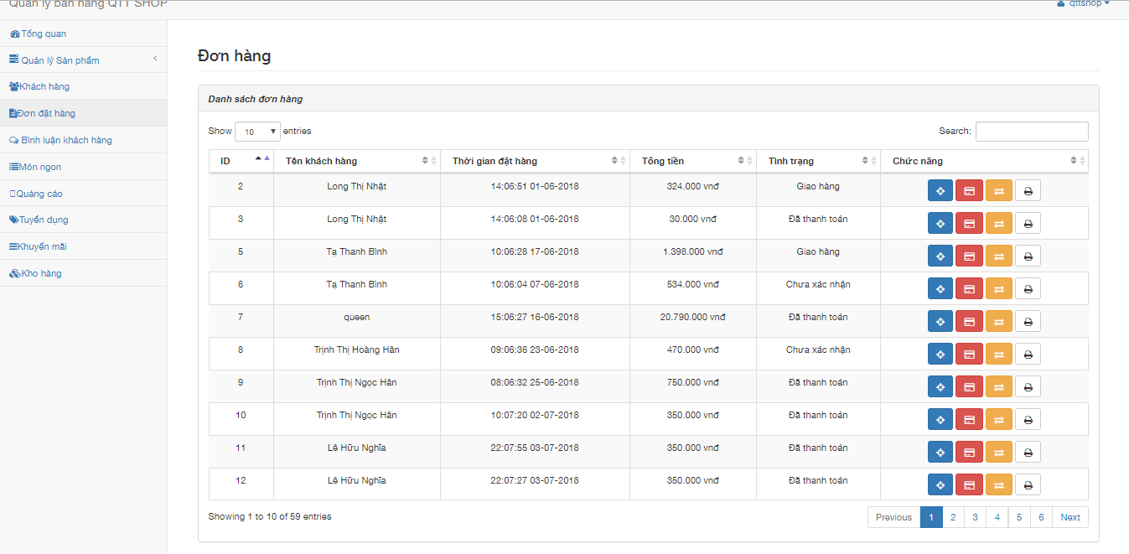

*Quản lí đơn hàng*

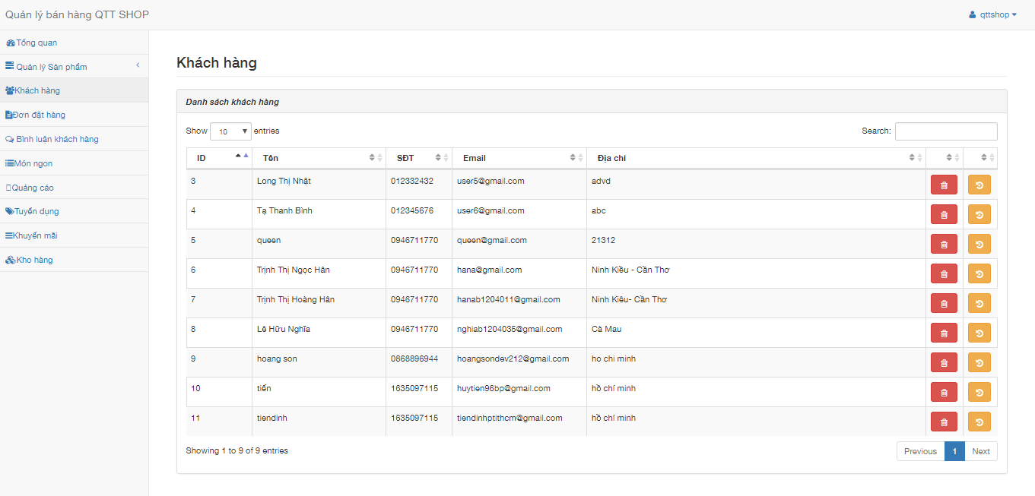

*Quản lý nhà khách hàng*

**4.2 Trang giao diện người dùng**

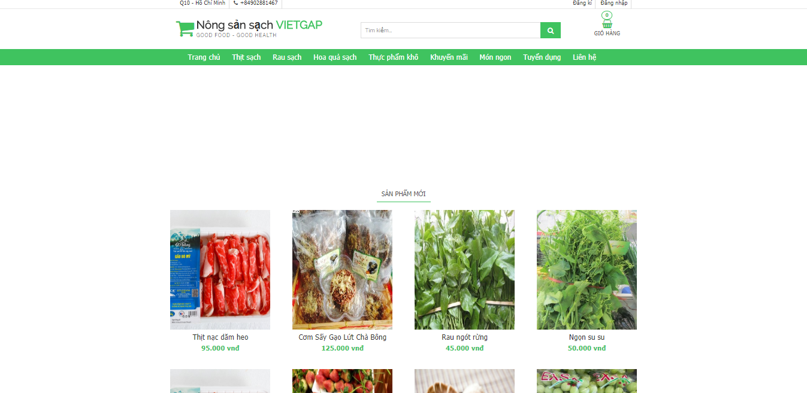

**Hinh 4.2.1:** Giao diện trang chủ

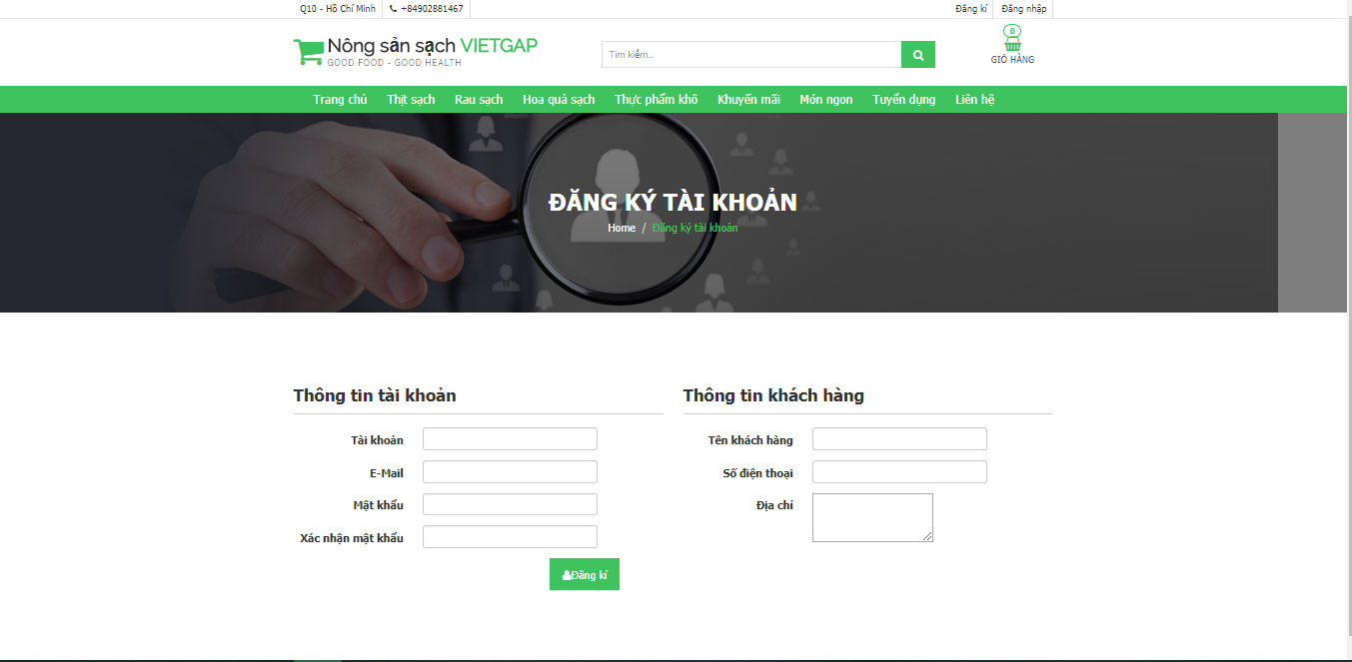

Hình 4.2.2: Giao diện trang đăng ký tài khoản

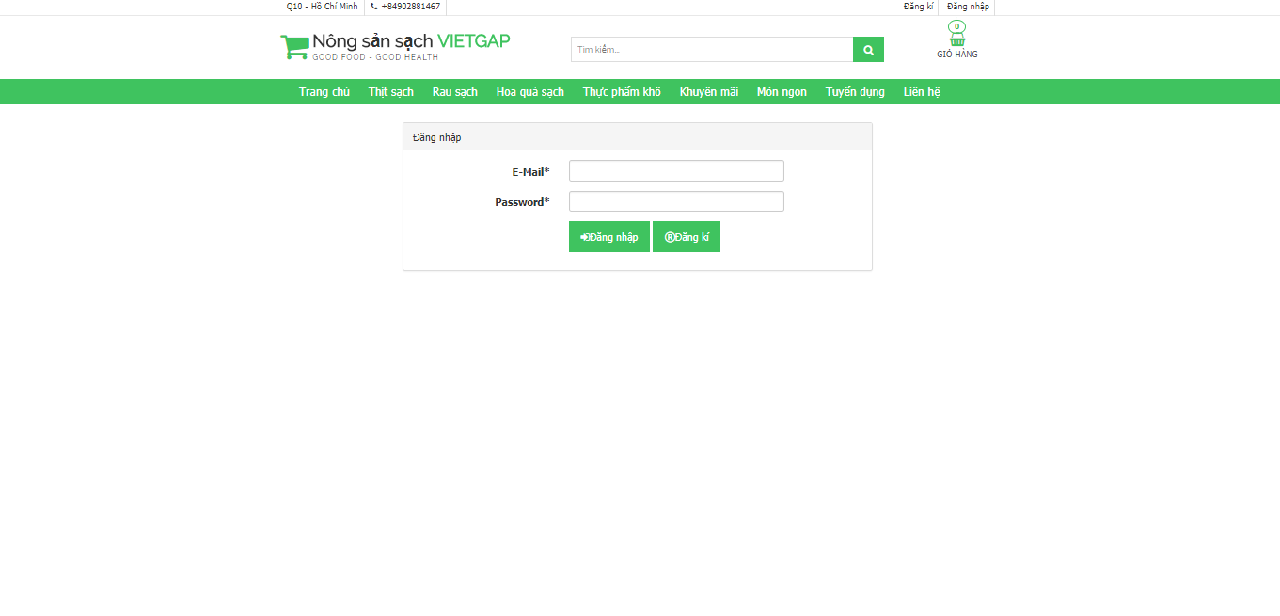

Hình 4.2.3: Trang login tài khoản thành viên.

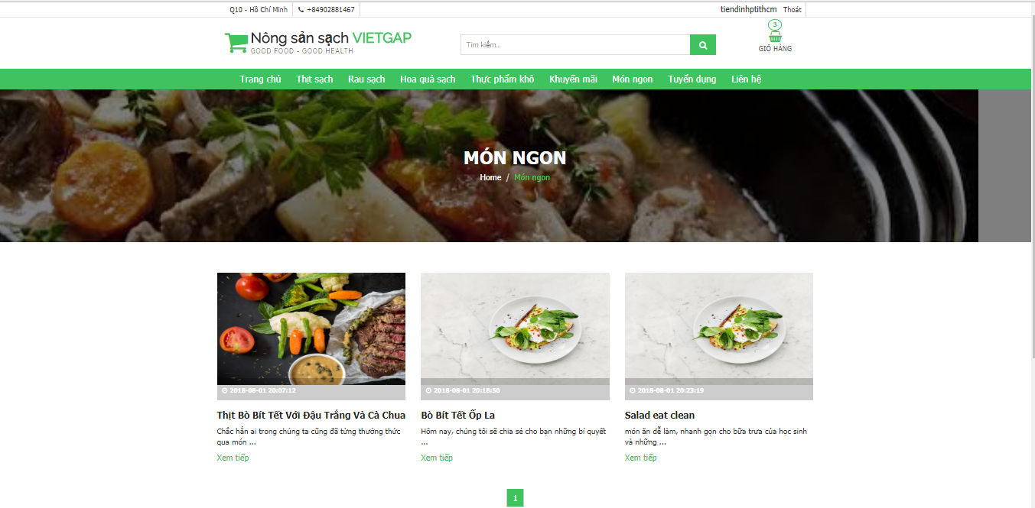

Hình 4.2.4 : Thông tin thành viên

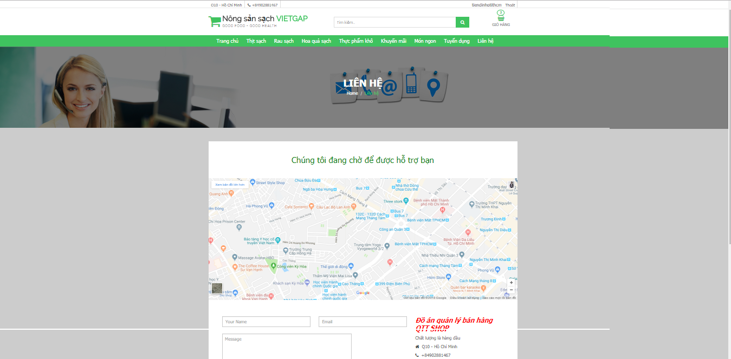

Hình 4.2.5: Giao diện trang liên hệ

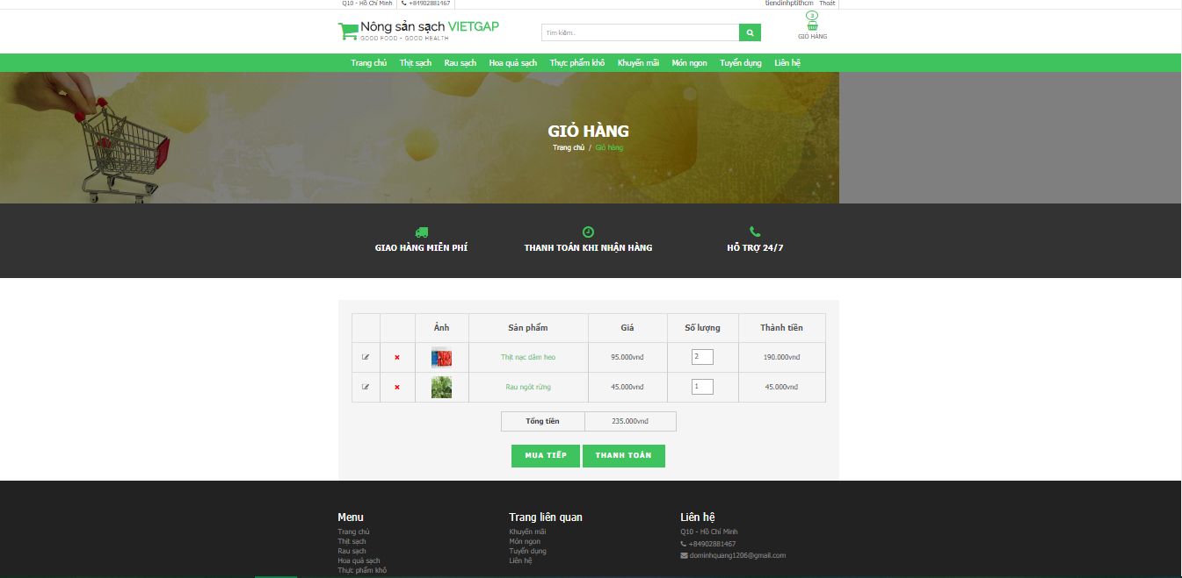

Hình 4.2.6: Giao diện giỏ hàng

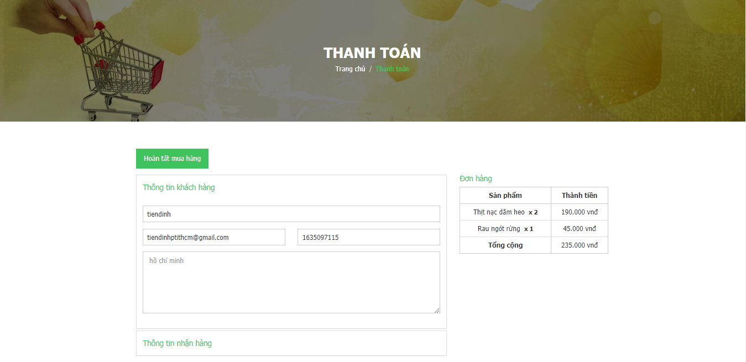

Hình 4.2.7: Giao diện thanh toán

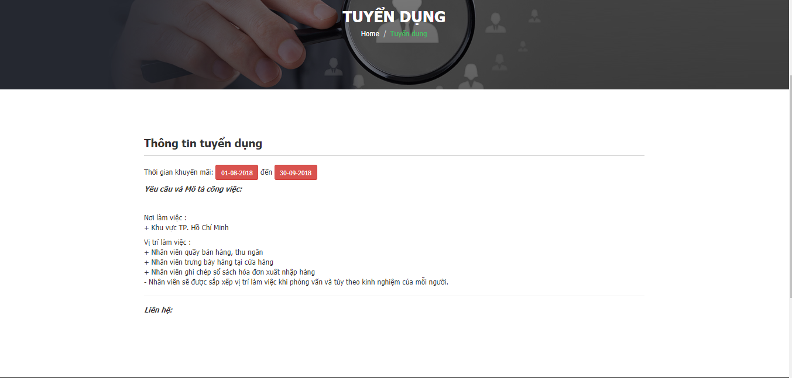

**Hình 4.2.8:**  Tuyển dụng

# 

# CHƯƠNG VI: KẾT LUẬN VÀ HƯỚNG PHÁT TRIỂN



## 5.1 Kết quả đạt được

Website về Xây Dựng Website Bán Hàng và Chia sẻ Thông Tin các sản phẩm Nông Sản cơ bản đã giải quyết một số chức năng cho phép người dùng dễ dàng trong việc tìm kiếm sản phẩm,xem sản phẩm cũng như quản lí tài khoản và thanh toán dễ dàng.

Về các yêu cầu phi chức năng, website có tốc độ hiển thị khá tốt và giao diện bắt mắt, chuyên nghiệp.

Các chức năng yêu cầu của website như thiết kế ban đầu đã được hoàn thành, đi từ việc hiển thị xếp loại sản phẩm và tìm kiếm sản phẩm theo tên, loại, đặc điểm. Đặt mua sản phẩm và thanh toán trực tuyến. Forum bình luận về sản phẩm và feedback về sản phẩm đã mua. In thống kê sản lượng và doanh thu cho sản phẩm.

Trong quá trình làm đồ án, bản thân em cũng đã học hỏi và tìm hiểu được rất nhiều các công nghệ mới cũng như áp dụng vào thực tế đề tài nhiều công nghệ như đã trình bày ở trong báo cáo.

## 5.2 Hạn chế

Tuy nhiên, do thời gian ngắn và số lượng công việc cũng như tìm hiểu khá nhiều công nghệ cho nên việc xảy ra lỗi xảy ra nhiều làm cho quá trình hoàn thành bị chậm. Bên cạnh đó một số các chức năng dự kiến thêm vào vẫn chưa được triển khai như feedback về sản phẩm đã mua,chưa áp dụng thanh toán Paypal Sandbox.

## 5.3 Hướng phát triển

* Về mặt đối tượng sử dụng, có thể mở rộng quy mô của hệ thống với nhiều chức năng như thông báo,tích điểm cho khách hàng…v..v.
* Về mặt hiển thị thông báo, có thể gửi thông báo đến từng thành viên về các sản phẩm quan tâm,các hoạt động mới và khuyến mãi.
* Về mặt trò chuyện,them hỗ trợ khách hàng trực tuyến.

# TÀI LIỆU THAM KHẢO

**Tiếng Anh**

1. HTML & CSS by Jon Duckett.
2. JavaScript: The Good Parts by Douglas Crockford.

**Website:**

1. <https://vi.wikipedia.org/wiki/>
2. <https://vietadsgroup.vn>
3. <http://www.w3schools.com/html/html5_geolocation.asp>
4. <http://getbootstrap.com/>